Sistema de Abastecimiento Konrad Gourmet
Documento de arquitectura: microservicios, arquitectura orientada a eventos y arquitectura hexagonal

Mauricio Jesús Iturriza Medina
Carlos Franco
Adrián David Corredor Camero
Isabela Castro

Arquitectura de Software, proyecto 1
Profesor Carlos Andrés López
Programa de Ingeniería de Sistemas
Fundación Universitaria Konrad Lorenz
Bogotá D. C., noviembre de 2026

Contenido
1. Resumen de la decisión 3
2. Método de análisis 4
3. Requerimientos no funcionales y decisiones 6
4. Estilos evaluados 8
5. Microservicios 9
6. Arquitectura orientada a eventos 12
7. Arquitectura hexagonal 14
8. Estilos de apoyo 16
9. El mapa integrado y su notación 17
10. Arquitectura por flujo de ventanas 26
11. Eventos del sistema 30
12. Patrones de diseño en el nivel de código 33
13. Del diagrama al código 39
14. Modelo C4: contexto, contenedores, componentes y despliegue 40
15. Trazabilidad de las 23 ventanas 48
16. Riesgos y mitigaciones 51
17. Supuestos 52
18. Declaración de uso de inteligencia artificial 53
19. Referencias 54
Anexo A. Nivel de código completo 56

1. Resumen de la decisión
Konrad Gourmet necesita que cuatro roles operativos (mesero, jefe de cocina, auxiliar de compras y director de compras) trabajen sobre los mismos datos desde todas las sucursales, con 200.000 usuarios concurrentes, 1.000 transacciones por segundo y una disponibilidad del 99,7 %. Ningún estilo arquitectónico cumple solo esas restricciones, así que la propuesta combina tres, cada uno en el nivel donde resuelve un problema distinto.
Tabla 1
Las tres arquitecturas de la propuesta
Arquitectura | Dónde vive | Qué decide | Requerimientos que la exigen | Dónde se ve
Microservicios | Nivel 2 del C4 (contenedores) | Once servicios desplegables, cada uno con su base de datos, detrás de un API Gateway | 200.000 usuarios, 1.000 TPS, 99,7 %, computación distribuida, crecimiento del 200 % | Mapa (cajas azules) y página de despliegue
Orientada a eventos | Entre contenedores | Comunicación asíncrona entre roles y procesos automáticos por medio de diez tópicos | Correo certificado, alarma del 25 %, auditoría de cada CRUD, tendencias, desacople ante caídas | Mapa (banda ámbar y flechas punteadas)
Hexagonal | Niveles 3 y 4 del C4, dentro de cada servicio | Dominio aislado de la base de datos, del SOAP, del SMTP y del PDF | Cambio fácil de motor de base de datos, integración SOAP, tecnología libre, mantenimiento | Mapa (hexágonos) y páginas 4a a 4e
Las tres se leen juntas en la página 1 del archivo .drawio (figura 1): las cajas azules son los microservicios, la banda ámbar es el broker de eventos y los hexágonos verdes son el interior de cada servicio. A su alrededor aparecen cinco estilos y mecanismos de apoyo que completan a los tres principales: cliente-servidor con REST entre la SPA y el API Gateway, SOA con SOAP en la frontera con los sistemas externos, OAuth 2.0 con JWT para la seguridad, un Service Registry para descubrir instancias y un balanceador de carga activo-activo.
El diagrama no es un dibujo aparte del código. Las clases del nivel 4 y el esqueleto Java salen del mismo modelo, cada uno de los 23 mockups está asignado a un controlador y un método concretos, y una demostración ejecutable reproduce los valores de la ventana 19 (cotización COT-018, diferencia de +4,81 % frente al precio del Ministerio, estado OPCIONADA).
El profesor insistió en que «un diseño no es bueno o malo en sí mismo, sino con respecto a las restricciones que se le imponen» (López, 2026b, sesión 10). Por eso cada decisión de este documento se justifica contra un requerimiento no funcional del enunciado.
La sección 3 recorre los requerimientos no funcionales uno por uno; la 4 descarta los estilos vistos en clase que no encajan; las secciones 5 a 7 desarrollan cada arquitectura con la plantilla de clase (esquema, lineamientos, aplicabilidad, ventajas y desventajas, ejemplo); la 9 explica el mapa y su notación; la 10 asigna una arquitectura dominante a cada flujo de ventanas; y las secciones 12 y 13 muestran dónde están los patrones de diseño en el diagrama de clases y en el código, y cómo los ejecuta la demostración.
Este documento acompaña dos entregables: el archivo Arquitectura_Konrad_Gourmet.drawio, con once páginas (mapa integrado, los cuatro niveles del C4, es decir, contexto, contenedores, componentes de ms-⁠cotizaciones y cinco páginas de nivel de código, despliegue y el diagrama dinámico del recorrido de compra), y el esqueleto Java del paquete co.edu.konradlorenz, que declara las mismas clases. Las figuras son capturas de ese archivo; para ampliarlas, se puede abrir en draw.io.

2. Método de análisis

2.1 Fuentes
Se analizaron tres fuentes. La primera es el enunciado del proyecto (López, 2026a), con sus requerimientos funcionales y diecinueve requerimientos no funcionales agrupados en seguridad, desempeño, interfaz gráfica, almacenamiento, mantenimiento, tecnología e integración. La segunda son las 23 ventanas del prototipo (quince de inicio de sesión, mesero, jefe de cocina y auxiliar de compras, y ocho del director de compras), junto con el flujo web que las conecta botón por botón. La tercera son las sesiones de clase, en las que los grupos expusieron los estilos de arquitectura y el profesor presentó el modelo C4 y los patrones de diseño (López, 2026b).

2.2 Criterios tomados de las clases
El profesor dejó criterios explícitos que guiaron cada decisión. Un diseño se juzga frente a sus restricciones, así que cada estilo elegido debe responder a un requerimiento no funcional concreto (Bass et al., 2021). Los estilos se combinan: al hacer zoom sobre una caja se puede usar otro estilo por dentro. La tecnología se decide lo más tarde posible para mantener flexibilidad, y las flechas deben llevar su protocolo.
El modelo C4 es obligatorio en sus cuatro niveles, contexto, contenedores, componentes y código (Brown, 2018), y en el nivel de código, con diagrama de clases UML (Object Management Group, 2017), debe verse dónde va cada patrón; los diagramas dinámico y de despliegue son complementarios. La tabla 2 indica dónde está cada uno en este documento. Cada estilo se documenta con la plantilla que usaron los grupos: esquema, lineamientos, políticas y reglas, aplicabilidad, ventajas y desventajas, y un ejemplo.
Tabla 2
Dónde está cada nivel del C4
Nivel | Página del .drawio | Figura | Sección
1. Contexto | 2 | 11 | 14
2. Contenedores | 3a | 12 | 14
3. Componentes | 3b | 13 | 14
4. Código | 4a a 4e | 8 a 10 y A1 a A5 | 12 y anexo A
Dinámico | 6 | 7 | 10
Despliegue | 5 | 14 | 14

2.3 Cómo se leyeron las ventanas
De cada ventana se registró el rol, la acción principal (el botón que cambia datos), la información que crea o consulta y si esa acción cambia lo que ve otro rol. Esta última pregunta fue decisiva. Cuando un clic se resuelve dentro del mismo rol y el usuario espera la respuesta, como registrar un pedido en la ventana 03 y ver PED-0251 en la 04, la comunicación es síncrona. Cuando el clic de un rol modifica la pantalla de otro, como cuando el auxiliar envía una cotización en la 13 y la solicitud del jefe pasa a EN TRÁMITE en la 10, esa costura se modeló como evento. Así aparecieron las fronteras entre servicios y los diez tópicos del broker.

3. Requerimientos no funcionales y decisiones
La tabla 3 recorre los requerimientos no funcionales del enunciado (algunos agrupados) y muestra qué decisión produce cada uno, qué arquitectura la asume y dónde se ve en el diagrama.
Tabla 3
Requerimientos no funcionales y decisiones de diseño
Requerimiento | Decisión | Arquitectura | Dónde se ve
200.000 usuarios concurrentes y 1.000 TPS de compras | Servicios sin estado detrás de un balanceador; todos escalan en horizontal entre un mínimo y un máximo de réplicas, y los que reciben más carga (pedidos, identidad, cotizaciones, solicitudes e inventario) tienen los máximos más altos | Microservicios | Despliegue: ms-⁠pedidos de 4 a 20 réplicas
Computación distribuida | Once servicios independientes que se registran en un Service Registry y se descubren en tiempo de ejecución | Microservicios | Mapa: Service Registry [Eureka]
Alta disponibilidad del 99,7 % (unas 26 horas de caída al año) | Sin punto único de falla: balanceador activo-activo, tres réplicas del gateway, Kafka con factor de réplica 3, clúster en tres zonas. Si un servicio cae, los demás siguen y sus eventos esperan en el broker | Microservicios y eventos | Despliegue
Centro de datos alterno | Región B en espera tibia con réplica asíncrona de bases y tópicos; conmutación por DNS | Apoyo (despliegue) | Despliegue, borde magenta
Autenticación, autorización, roles y permisos | ms-⁠identidad emite un JWT (OAuth 2.0); el gateway lo valida en cada petición; el menú lateral se arma por rol | Microservicios y OAuth 2.0 | V01; página 4a (Composite)
HTTPS en toda comunicación | TLS 1.3 hacia el usuario, mTLS entre servicios y JDBC con TLS | Apoyo | Protocolo en cada flecha
Contraseña de 8 o más caracteres con mayúscula, minúscula y número, almacenada cifrada | Regla en el dominio de identidad (PoliticaContrasena); el alta de usuarios la hace el administrador (POST /api/usuarios), que valida la regla y guarda el hash BCrypt con CifradorPort.cifrar() | Hexagonal | Página 4a; adaptador BCrypt de ms-⁠identidad
Correo certificado con estampado cronológico | Decoradores sobre el puerto Correo: el certificado y el sello de tiempo se apilan sobre el adaptador SMTP; los correos se disparan por eventos | Hexagonal y eventos | Página 4d (Decorator)
Imagen corporativa parametrizable | Tema y logos en ParametrosSistema (ms-⁠administracion); la SPA los carga al iniciar con GET /api/admin/parametros/tema, sin redesplegar | Microservicios | ms-⁠administracion (Singleton)
Diseño responsive para móviles | Una sola SPA React y TypeScript responsive para web y móvil | Cliente-servidor | Contenedor SPA del mapa
Crecimiento del 200 % en documentos, archivos y datos | PDF y archivos de carga en un almacén de objetos; cada base crece y se dimensiona por separado | Microservicios | Despliegue, capa de datos
Backup diario | Bases: copia completa nocturna más registros WAL continuos. Almacén de objetos: copia diaria y réplica en la región alterna. Retención de 30 días | Apoyo (despliegue) | Despliegue, respaldo diario
Cambio fácil de motor de base de datos | Cada repositorio es un puerto; el motor vive en un adaptador JPA que se reemplaza sin tocar el dominio | Hexagonal | Adaptadores *JpaAdapter
Auditoría de cada CRUD con acción, usuario, fecha y hora | Cada uno de los otros diez servicios publica auditoria.evento después de cada escritura; ms-⁠administracion lo consume y lo guarda en su bitácora, y sus propias escrituras las registra directo. En el sistema real, el usuario sale del JWT; la demostración del esqueleto registra «sistema» (o el correo de la entidad), como se explica en la sección 13 | Eventos | Tópico auditoria.evento
Registro de cada error en un log | Logs centralizados (ELK) con trazas OpenTelemetry; consulta desde ms-⁠administracion | Apoyo | Despliegue, observabilidad
Tecnología libre de licenciamiento y versiones estables | Java 21, Spring Boot 3, PostgreSQL, Apache Kafka, Redis, React, Kubernetes: todo de código abierto | Todas | Etiquetas [tecnología] del mapa
Exponer servicios a sistemas externos por SOAP | ms-⁠integracion concentra la frontera SOA: publica un endpoint SOAP y consume el servicio web del Ministerio de Comercio; los sistemas externos se autentican con OAuth 2.0 client credentials y el gateway valida su JWT, que solo da acceso a /api/integracion/** | SOA (apoyo) y hexagonal | Endpoint SOAP de ms-⁠integracion

4. Estilos evaluados
En las exposiciones de clase se presentaron quince estilos, mecanismos y componentes. Todos se evaluaron contra las restricciones del enunciado (Richards y Ford, 2020): tres se eligieron como arquitectura principal, seis quedaron como apoyo y seis se descartaron o se absorbieron en otro.
Tabla 4
Estilos y mecanismos evaluados
Estilo o mecanismo | Veredicto | Razón para Konrad Gourmet
Microservicios | Elegida: estructura | Permite escalar solo lo que recibe carga, aislar fallas entre roles y desplegar cada parte por separado. Es la única opción vista que responde a 1.000 TPS y al 99,7 % sin escalar todo el sistema a la vez.
Orientada a eventos | Elegida: comunicación | El enunciado está lleno de efectos secundarios (correos, alarma del 25 %, auditoría, paso a EN TRÁMITE, KPI, tendencias) que no deben bloquear al usuario ni acoplar servicios.
Hexagonal (puertos y adaptadores) | Elegida: interior | Aísla el dominio de la base de datos, del SOAP del Ministerio y del SMTP, que son justamente los puntos que el enunciado pide poder cambiar o integrar.
Limpia (Clean Architecture) | Absorbida en la hexagonal | Persigue lo mismo: dependencias hacia el dominio (Martin, 2017). Aplicar ambas duplicaría capas; se conserva su regla de dependencia y la separación entre casos de uso y entidades.
Capas (monolito) | Descartada como estilo global | Un solo despliegue obliga a escalar todo para atender el pico de pedidos, y una falla detiene a los cuatro roles. La idea de capas sigue viva dentro de cada hexágono.
Cliente-servidor | Apoyo | La SPA es el cliente y el API Gateway el servidor; es la relación natural de una aplicación web responsive.
REST | Apoyo | Contrato síncrono para las 23 ventanas y para las dos consultas entre servicios que necesitan respuesta inmediata.
SOA con SOAP | Apoyo en la frontera | El requerimiento de integración obliga a exponer servicios por SOAP y el Ministerio publica un servicio web. Se limita a ms-⁠integracion para que el resto del sistema no dependa de SOAP.
ESB central | Descartado | Un bus de integración central orquestaría a todos los servicios y se volvería cuello de botella y punto único de falla, riesgo que señaló el propio grupo expositor (Hohpe y Woolf, 2003). Kafka da el desacople sin lógica central.
Peer-to-peer (P2P) | Descartado | No hay pares equivalentes: pedidos, inventario y compras deben estar centralizados, auditados y protegidos por roles.
Polling | Descartado entre servicios | Preguntar cada cierto tiempo si algo cambió consume transacciones sin aportar. Solo se conserva la tarea programada diaria de inventario, que el enunciado pide así.
Webhooks | Descartado internamente | Sirven para avisar a terceros por HTTP, pero dentro del sistema Kafka ofrece persistencia, reintentos y varios consumidores. Queda como opción futura para avisar a proveedores.
Balanceador de carga | Apoyo | Par activo-activo de capa 7 delante del gateway, con chequeos de salud cada 5 segundos.
Service Registry | Apoyo | Eureka mantiene la lista de instancias vivas para que el gateway enrute aunque el autoescalado cambie las réplicas.
API Gateway | Apoyo: Facade del sistema | Punto único de entrada: valida el JWT y enruta por prefijo de URL hacia cada servicio, ocultando a la SPA cuántos servicios hay detrás.

5. Microservicios
La primera arquitectura define cómo se parte y se despliega el sistema. Vive en el nivel 2 del modelo C4 (contenedores) y responde a los requerimientos de desempeño, disponibilidad y almacenamiento (Newman, 2021).

5.1 Esquema
La SPA envía todas las peticiones por HTTPS al balanceador de carga, que las reparte entre tres réplicas del API Gateway. El gateway valida el JWT emitido por ms-⁠identidad, consulta el Service Registry y enruta por prefijo (/api/pedidos/**, /api/cotizaciones/**, entre otros) a una instancia sana del servicio. Cada uno de los once microservicios es un contenedor Spring Boot con su propia base PostgreSQL, que ningún otro servicio lee directamente. En el mapa integrado es la fila de once cajas azules debajo del gateway.

5.2 Lineamientos, políticas y reglas
El lineamiento es que cada servicio sea dueño de un subdominio del negocio y de sus datos (Richardson, 2018). Las políticas son una base de datos por servicio, servicios sin estado (la sesión viaja en el JWT) para poder replicarlos, comunicación síncrona solo por REST a través del gateway o de un cliente declarado, y despliegue independiente con versión de API. Las reglas concretas: ningún servicio consulta las tablas de otro; ninguna petición del usuario encadena más de dos llamadas síncronas entre servicios; cada servicio expone un chequeo de salud para el balanceador y se registra en Eureka al arrancar; y cada servicio publica un evento de auditoría en cada CRUD, salvo ms-⁠administracion, que es quien los guarda y registra los suyos directo en la bitácora.

5.3 Aplicabilidad en Konrad Gourmet
Los cortes siguen el ciclo de vida de los datos y los roles que los tocan: el pedido lo crea el mesero, el plato y el inventario los maneja el jefe de cocina, la solicitud pasa del jefe al auxiliar, la cotización del auxiliar al director y la orden la emite el director. A eso se suman cinco servicios transversales (identidad, notificaciones, administración, analítica e integración). La carga no es pareja: los meseros de todas las sucursales registran pedidos todo el día y las 1.000 TPS de compras se concentran en pedidos y cotizaciones, mientras que el registro de platos es esporádico. Con microservicios, ms-⁠pedidos escala de 4 a 20 réplicas, mientras que ms-⁠menu se mueve entre 2 y 4.
El gateway enruta 13 prefijos a los once servicios: ms-⁠identidad y ms-⁠cotizaciones tienen dos cada uno. La tabla 5 resume la responsabilidad, las ventanas y las rutas de cada servicio.
Tabla 5
Los once microservicios
Servicio | Responsabilidad | Ventanas | Ruta en el gateway
ms-⁠identidad | OAuth 2.0 / OIDC, usuarios, roles, permisos y menú por rol; alta de usuarios por el administrador | V01 | /api/auth/** y /api/usuarios/**
ms-⁠pedidos | Pedidos por mesa; escala horizontal en horas pico | V02 a V04 | /api/pedidos/**
ms-⁠menu | Platos, recetas, categorías y productos | V06 | /api/platos/**
ms-⁠inventario | Existencias por sucursal, descuento diario y umbral del 25 % | V05 y V07 | /api/inventario/**
ms-⁠solicitudes | Solicitudes de alimentos y sus estados | V08 a V12 | /api/solicitudes/**
ms-⁠cotizaciones | Solicitud de cotización, PDF, registro de valores y validación; proveedores (HU-15) | V13 a V20 | /api/cotizaciones/** y /api/proveedores/**
ms-⁠ordenes | Órdenes de compra desde cotizaciones OPCIONADAS, y su PDF | V21 a V23 | /api/ordenes-compra/**
ms-⁠administracion | Parametrización, imagen corporativa, auditoría y logs | Parametrización y auditoría (sin mockup) | /api/admin/**
ms-⁠analitica | Tablero BAM (KPI), detección de tendencias y promociones sugeridas (HU-19) | Tablero BAM (sin mockup) | /api/bam/**
ms-⁠notificaciones | Correos certificados con sello de tiempo y alarmas en la app | Correos de V09, V14 y V22; alarma de V05 | /api/notificaciones/**
ms-⁠integracion | Frontera SOA: consume el servicio web del Ministerio y expone servicios SOAP | Precio estándar en V13 | /api/integracion/**

5.4 Ventajas
Escalado selectivo de los servicios con más carga; aislamiento de fallas (si ms-⁠analitica cae, el mesero sigue registrando pedidos); despliegue independiente, de modo que un cambio en la validación de cotizaciones no exige redesplegar pedidos; cada base de datos puede cambiar de motor o de tamaño por separado, lo que también responde al crecimiento del 200 %; y equipos que pueden trabajar en paralelo sobre servicios distintos.

5.5 Desventajas y cómo se mitigan
La operación se vuelve más compleja (once despliegues), lo que se mitiga con Kubernetes, infraestructura como código y observabilidad centralizada. Aparece la consistencia eventual entre servicios, que se maneja con estados explícitos (PENDIENTE, EN TRÁMITE, ENVIADA, OPCIONADA) y eventos idempotentes. La red añade latencia, pero ninguna ventana necesita más de una llamada síncrona entre servicios. Las consultas que cruzan datos de varios servicios, como los KPI, no leen bases ajenas: ms-⁠analitica arma su propio almacén con los eventos.

5.6 Ejemplo en las ventanas
En la ventana 21 el director pulsa «Generar orden de compra». La SPA envía POST /api/ordenes-compra; el gateway lo enruta a ms-⁠ordenes, que pide por REST los datos de la cotización OPCIONADA a ms-⁠cotizaciones (CotizacionRestClient con GET /api/cotizaciones/{id}, síncrono porque el director espera la respuesta), guarda la orden en su propia base, genera su PDF, lo deja en el almacén de objetos y responde 201 con OC-0012, que aparece en la ventana 22. Si ms-⁠analitica o ms-⁠notificaciones estuvieran caídos en ese momento, la orden se genera igual.

6. Arquitectura orientada a eventos
La segunda arquitectura define cómo se avisan los servicios entre sí sin esperarse. Vive entre los contenedores y responde a los requerimientos de correo certificado, alarma de inventario, auditoría y disponibilidad (Fowler, 2017).

6.1 Esquema
Apache Kafka con tres brokers y diez tópicos. Cada servicio publica hechos de negocio en pasado (pedido.registrado, cotizacion.validada) a través del puerto EventPublisherPort, y los servicios interesados se suscriben con listeners. Es coreografía, no orquestación: nadie dirige el proceso y cada consumidor decide qué hacer con el evento. En el mapa es la banda ámbar inferior con sus flechas punteadas.

6.2 Lineamientos, políticas y reglas
El lineamiento es el desacoplamiento temporal: el productor no sabe quién consume ni espera respuesta. Las políticas son eventos inmutables con identificador, tipo, fecha y usuario; entrega al menos una vez; consumidores idempotentes que recuerdan los identificadores ya procesados; orden garantizado por clave (número de solicitud o de cotización) dentro de una partición; y una cola de errores (DLQ) para los mensajes que fallan varias veces (Kleppmann, 2017). En el sistema real, el usuario sale del JWT de quien hizo la acción. La demostración del esqueleto simplifica: los casos de uso no reciben al usuario, así que los eventos llevan «sistema» (o el correo de la entidad).
Las reglas son un tópico por hecho de negocio con el nombre entidad.verbo-en-pasado, ningún evento lleva contraseñas, la retención es de siete días y el esquema de cada evento se versiona.

6.3 Aplicabilidad en Konrad Gourmet
El enunciado describe muchos efectos que ocurren después de la acción del usuario. Al generar una cotización hay que enviar el PDF por correo al proveedor y revisar si la solicitud del jefe ya pasa a EN TRÁMITE. Después de cada CRUD hay que auditar. Cada pedido alimenta el descuento de inventario y los KPI. Cuando una existencia baja del 25 % de su stock de referencia hay que mostrar una alarma y enviar un correo, una sola vez: el aviso sale la noche en que el insumo cruza el umbral, no cada noche mientras siga bajo. Las tendencias generan correos de promociones. Si todo eso fuera síncrono, la ventana 13 esperaría al servidor de correo y una caída del correo impediría cotizar.

6.4 Ventajas
El usuario recibe respuesta inmediata porque los efectos secundarios ocurren en segundo plano. Un servicio caído no arrastra a los demás: sus eventos esperan en Kafka hasta que vuelve. Agregar un consumidor nuevo, como ms-⁠analitica, no obliga a tocar al productor. Y el propio flujo de eventos es una bitácora que facilita la auditoría pedida por el enunciado.

6.5 Desventajas y cómo se mitigan
La consistencia es eventual: el jefe puede ver PENDIENTE durante unos segundos después de que el auxiliar envió la cotización; por eso la ventana 10 muestra la fecha de la última actualización. Puede haber mensajes duplicados, que se neutralizan con idempotencia. La depuración es más difícil, así que cada evento lleva un identificador de correlación y se traza con OpenTelemetry. En el sistema real, ese identificador pasa de un evento al siguiente, de modo que una traza reúne todo el recorrido de una compra. La demostración del esqueleto no lo propaga: cada evento crea su propia correlación. Kafka es una pieza más que debe estar disponible, y por eso corre con tres brokers y factor de réplica 3.

6.6 Ejemplo en las ventanas
En la ventana 13 el auxiliar pulsa «Enviar solicitud de cotización». ms-⁠cotizaciones guarda la cotización en estado ENVIADA, genera el PDF, lo deja en el almacén de objetos, publica cotizacion.enviada con la referencia del PDF y responde 201, con lo que aparece la ventana 14. En paralelo, ms-⁠notificaciones consume el evento y envía el PDF al proveedor por correo certificado, y ms-⁠solicitudes lo consume y pasa a EN TRÁMITE cada solicitud incluida (una o varias, HU-09) cuyos productos ya tengan todos cotización, y publica solicitud.en-tramite, que el jefe ve en la ventana 10. ms-⁠cotizaciones no conoce a ninguno de los dos consumidores.

7. Arquitectura hexagonal
La tercera arquitectura define cómo se construye cada microservicio por dentro. Vive en los niveles 3 y 4 del modelo C4 (componentes y código) y responde a los requerimientos de cambio de motor de base de datos, integración SOAP, correo certificado y mantenimiento (Cockburn, 2005).

7.1 Esquema
Cada servicio pone el dominio y los casos de uso en el centro (el hexágono verde del mapa), los puertos como interfaces en el borde y los adaptadores afuera. Arriba están los adaptadores de entrada, que conducen el núcleo (controlador REST, tarea programada, listener de Kafka); abajo, los de salida, que implementan puertos (JPA, publicador de Kafka, SMTP, SOAP, PDF). En el código, cada capa es un paquete, como muestra la tabla 6.
Tabla 6
Paquetes de cada servicio, con ejemplos de ms-⁠cotizaciones
Paquete | Contiene | Ejemplo en ms-⁠cotizaciones
dominio | Entidades, objetos de valor y reglas de negocio, sin frameworks | Cotizacion, ItemCotizacion, ReglaValidacion y sus tres reglas
puertos.entrada | Interfaces de los casos de uso que el exterior invoca | GestionarCotizacionUseCase
aplicacion | Implementación de los casos de uso; coordina dominio y puertos | CotizacionService, GenerarCotizacionFacade
puertos.salida | Interfaces que el dominio necesita del exterior | CotizacionRepositoryPort, PrecioSugeridoPort, GeneradorPdfPort
adaptadores.entrada | Conducen el núcleo: REST, listeners de Kafka, tareas programadas | CotizacionRestController
adaptadores.salida | Implementan los puertos con una tecnología concreta | CotizacionJpaAdapter, PdfCotizacionAdapter, PrecioSugeridoRestAdapter
eventos | Hechos de negocio que el servicio publica | CotizacionEnviadaEvent, CotizacionValidadaEvent

7.2 Lineamientos, políticas y reglas
El lineamiento es que las dependencias apunten siempre hacia el dominio (Martin, 2017). Las políticas: el dominio no importa Spring, JPA, Kafka ni SOAP; toda salida al mundo exterior pasa por un puerto que el propio núcleo define; y los adaptadores se conectan al arrancar, por inyección de dependencias. Las reglas: un caso de uso por puerto de entrada; los controladores no contienen reglas de negocio; y el dominio se prueba con adaptadores falsos en memoria, sin base de datos ni broker.

7.3 Aplicabilidad en Konrad Gourmet
Tres requerimientos piden aislar tecnología. El cambio fácil de motor de base de datos se resuelve con un puerto de repositorio y un adaptador JPA por servicio. La integración con el Ministerio pasa por el puerto PrecioReferenciaPort, cuyo adaptador habla SOAP. El correo certificado pasa por el puerto Correo, cuyo adaptador habla SMTP. Además, el profesor pidió decidir la tecnología lo más tarde posible, y la hexagonal deja esa decisión encerrada en los adaptadores.

7.4 Ventajas
El dominio se prueba sin infraestructura: la demostración del esqueleto Java corre sin base de datos ni Kafka. Cambiar PostgreSQL por otro motor afecta un solo adaptador por servicio. Las reglas del negocio (el 25 % del inventario, el +25 % y el −50 % de las cotizaciones) quedan en un único lugar. Y el mismo caso de uso puede invocarlo un controlador REST, un listener o la tarea diaria.

7.5 Desventajas y cómo se mitigan
Hay más clases e interfaces que en un CRUD directo; para no repetir trabajo, la librería común compartido trae EventPublisherPort, EventoDominio y AuditoriaEvent. Se necesita traducir entre entidades de dominio y de persistencia, trabajo que solo existe en los adaptadores JPA. Y existe el riesgo de sobrediseñar servicios pequeños como ms-⁠menu; se acepta a cambio de que los once servicios tengan la misma estructura y cualquier desarrollador sepa dónde buscar.

7.6 Ejemplo en las ventanas
En la ventana 13, CotizacionRestController (adaptador de entrada) invoca el caso de uso, que delega en GenerarCotizacionFacade. La fachada pide el precio estándar de cada producto por PrecioSugeridoPort; su adaptador llega por REST a ms-⁠integracion, donde PrecioReferenciaCacheProxy responde desde la caché o delega en MinisterioComercioAdapter, que habla SOAP con el Ministerio. En la ventana 19, CotizacionService aplica la cadena de reglas del dominio a esos valores y guarda por CotizacionRepositoryPort. Para COT-018 el precio estándar es $520.000 y el del proveedor $545.000: la diferencia es +4,81 %, dentro del rango, y la cotización queda OPCIONADA, como en el mockup.

8. Estilos de apoyo
Los tres estilos principales se apoyan en cinco mecanismos que completan el diseño. Ninguno define la forma del sistema, pero sin ellos no se cumplirían varios requerimientos.

8.1 Cliente-servidor con REST
La SPA, construida con React y TypeScript y servida por Nginx detrás de una CDN, es el único cliente. Es responsive, así que la misma base de código sirve para escritorio y móvil, y consume REST con JSON sobre HTTPS. Cada ventana corresponde a un endpoint concreto (sección 15). Entre servicios solo hay dos llamadas síncronas: ms-⁠ordenes consulta a ms-⁠cotizaciones al generar la orden y ms-⁠cotizaciones consulta a ms-⁠integracion el precio estándar.

8.2 SOA con SOAP en la frontera
ms-⁠integracion es el único servicio que habla SOAP. Hacia afuera publica AbastecimientoSoapEndpoint, con su WSDL, para los sistemas externos que el requerimiento de integración menciona. Hacia el Ministerio de Comercio usa MinisterioComercioAdapter, protegido por PrecioReferenciaCacheProxy con una caché en Redis. El mismo Redis lleva, en un canal separado de la caché, la difusión de las alarmas entre las réplicas de ms-⁠notificaciones (sección 16). El resto del sistema le habla a ms-⁠integracion por REST, de modo que si mañana el Ministerio publica una API REST, solo cambia un adaptador.

8.3 Seguridad con OAuth 2.0 y JWT
En la ventana 01 la SPA envía POST /api/auth/token. ms-⁠identidad busca al usuario, compara la contraseña con su hash BCrypt y emite un JWT con el rol y el menú lateral, que arma la subclase de Usuario correspondiente (Factory Method) como un árbol de opciones (Composite). El gateway valida la firma del token en cada petición, cada servicio comprueba el rol en sus endpoints y las llamadas internas usan mTLS.

8.4 Balanceador, API Gateway y Service Registry
Un par de balanceadores de capa 7 en activo-activo reparte el tráfico entre tres réplicas del gateway (Spring Cloud Gateway), que actúa como Facade del sistema: la SPA ve una sola dirección aunque detrás haya once servicios. El gateway pregunta al Service Registry (Eureka, con latido cada 30 segundos) qué instancias están vivas, lo que permite que el autoescalado agregue o quite réplicas sin reconfigurar nada.

9. El mapa integrado y su notación
La página 1 del archivo .drawio integra las tres arquitecturas en una sola vista que se lee de arriba abajo. Arriba están las personas del C4, una por rol y con el color del rol. Debajo, el contenedor SPA agrupa las 23 ventanas por rol y cada miniatura indica qué servicio y qué endpoint la atienden. Las peticiones bajan por HTTPS al balanceador y al API Gateway, que se apoya en el Service Registry.
La fila central son los once microservicios: cada caja azul contiene arriba sus adaptadores de entrada y de salida síncrona, al centro el hexágono con el dominio y abajo los listeners, los adaptadores de persistencia con su base y el publicador de eventos. Cada caja verde agrupa los adaptadores de una misma tecnología y destino (por ejemplo, «CotizacionJpaAdapter / ProveedorJpaAdapter»); el detalle por clase está en las páginas 4a a 4e. Junto a las bases aparecen el almacén de objetos [S3 compatible], donde ms-⁠cotizaciones, ms-⁠ordenes y ms-⁠notificaciones guardan y leen los PDF; los logs de error [Elasticsearch, ELK], que consulta ms-⁠administracion; y la base [PostgreSQL] de ms-⁠integracion, que guarda su tabla outbox junto a la caché de precios en Redis. La banda ámbar del fondo es Kafka con sus diez tópicos. A la derecha están los sistemas externos y el proveedor.
La notación combina UML (Object Management Group, 2017) para las relaciones entre clases y C4 (Brown, 2018) para personas, contenedores y sistemas. Las mismas formas y colores se usan en todas las páginas del archivo; la tabla 7 los resume.
Tabla 7
Notación del diagrama
Símbolo | Significado | Ejemplo en el diagrama
Línea continua con triángulo hueco | Herencia o generalización: la subclase es un tipo de la superclase | Mesero, JefeCocina, AuxiliarCompras y DirectorCompras heredan de Usuario; ReglaRechazada hereda de ReglaValidacion
Línea punteada con triángulo hueco | Realización: una clase implementa una interfaz o un puerto | UsuarioJpaAdapter implementa UsuarioRepositoryPort; flechas «implementa puerto» del mapa
Línea punteada con punta abierta | Dependencia: un elemento usa a otro sin guardarlo | ConsultarPrecioService «usa» PrecioReferenciaPort; flechas «usa puerto» de los adaptadores de entrada
Rombo lleno | Composición: la parte no existe sin el todo | Pedido con DetallePedido 1..*; Cotizacion con ItemCotizacion 1..*
Rombo vacío | Agregación: el todo agrupa partes que existen por sí solas | Inventario con InsumoInventario; Bitacora con RegistroAuditoria
Línea continua con punta abierta | Asociación navegable, con rol y multiplicidad | TableroService hacia CalculadorKpi (estrategias 1..*)
Línea continua con punta llena | Llamada síncrona, con su protocolo en la etiqueta | SPA hacia el balanceador [HTTPS]; ms-⁠integracion hacia el Ministerio [SOAP/HTTPS]
Línea punteada ámbar | Evento asíncrono que se publica o se consume | ms-⁠cotizaciones, cotizacion.enviada, ms-⁠notificaciones
Línea discontinua gris | Relación C4 entre una persona o sistema externo y el sistema | Mesero hacia la SPA: «Registra pedidos por mesa»
Caja azul | Contenedor C4: microservicio desplegable | ms-⁠pedidos [Spring Boot 3, Java 21]
Hexágono verde | Núcleo hexagonal: dominio y casos de uso | Uno por microservicio
Cilindro | Base de datos, caché o almacén | BD pedidos [PostgreSQL]; caché de precios [Redis]; almacén de objetos [S3 compatible]
Caja gris | Sistema externo | Ministerio de Comercio, servidor de correo certificado, redes sociales
Las figuras 1 a 6 muestran el mapa completo y cada una de sus zonas de cerca.

Figura 1
Mapa integrado de las tres arquitecturas
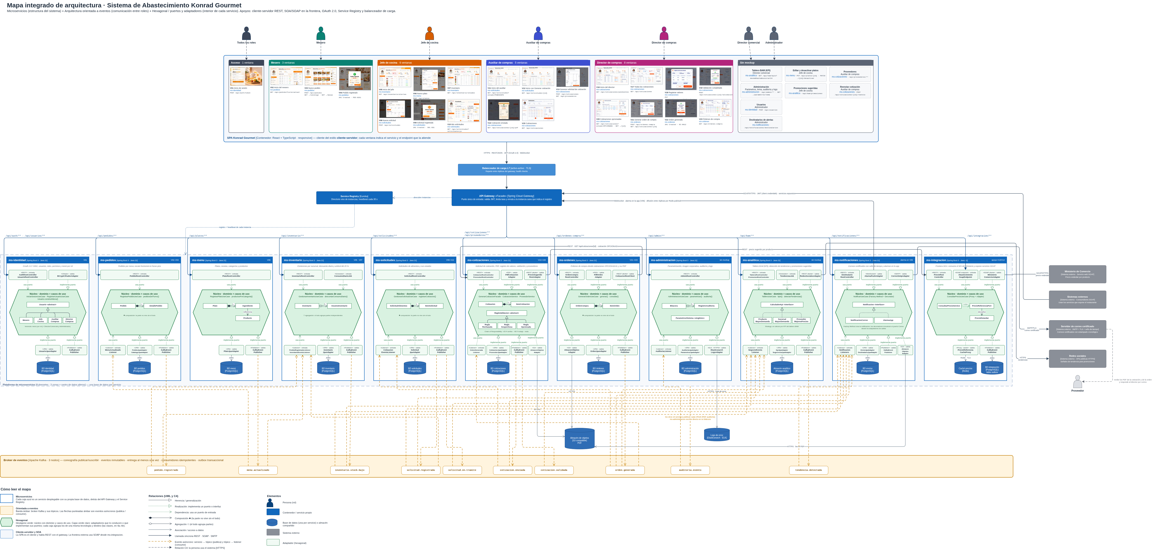
Nota. Página 1 del archivo Arquitectura_Konrad_Gourmet.drawio. De arriba abajo: personas por rol, SPA con las 23 ventanas, balanceador, API Gateway y Service Registry, los once microservicios con su núcleo hexagonal, el broker de eventos y, a la derecha, los sistemas externos. Para leer los detalles conviene ampliar la imagen; las figuras 2 a 6 muestran cada zona de cerca.
Figura 2
Clientes, ventanas y punto de entrada
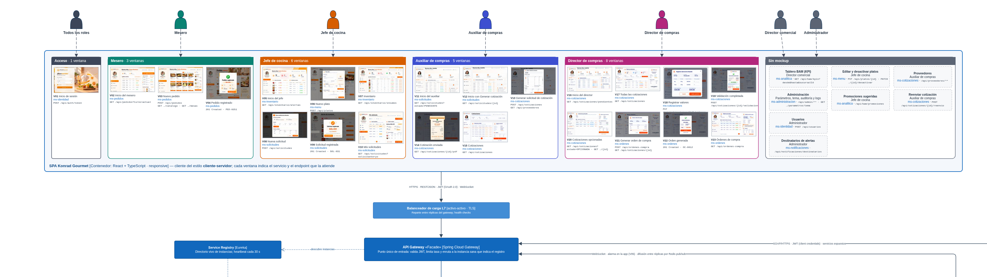
Nota. Fragmento de la página 1. Las ventanas se agrupan por rol con el color de su actor y cada miniatura indica el servicio y el endpoint que la atiende. El director comercial y el administrador no tienen mockup, pero ya tienen servicio y ruta. Todas las peticiones bajan por HTTPS al balanceador y al API Gateway «Facade», que descubre instancias en el Service Registry.
Figura 3
ms-⁠identidad, ms-⁠pedidos, ms-⁠menu y ms-⁠inventario
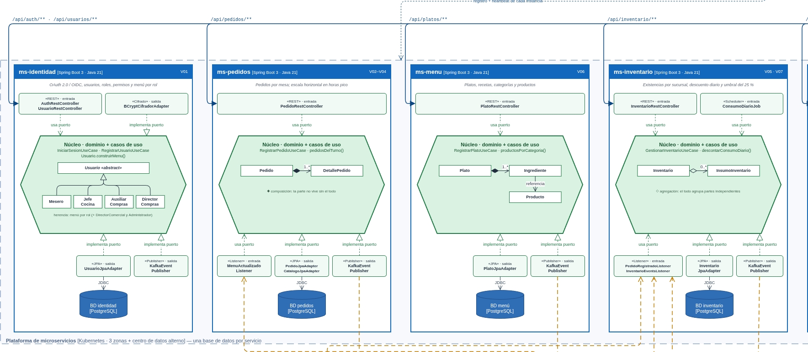
Nota. Fragmento de la página 1. Encima de cada hexágono, los adaptadores de entrada (REST, Scheduler) y de salida síncrona (BCrypt); dentro, el dominio con su relación UML principal (herencia de Usuario, composición Pedido–DetallePedido, agregación Inventario–InsumoInventario); debajo, listeners de eventos, adaptadores de persistencia con su base propia y publicador Kafka.
Figura 4
ms-⁠solicitudes, ms-⁠cotizaciones, ms-⁠ordenes y ms-⁠administracion
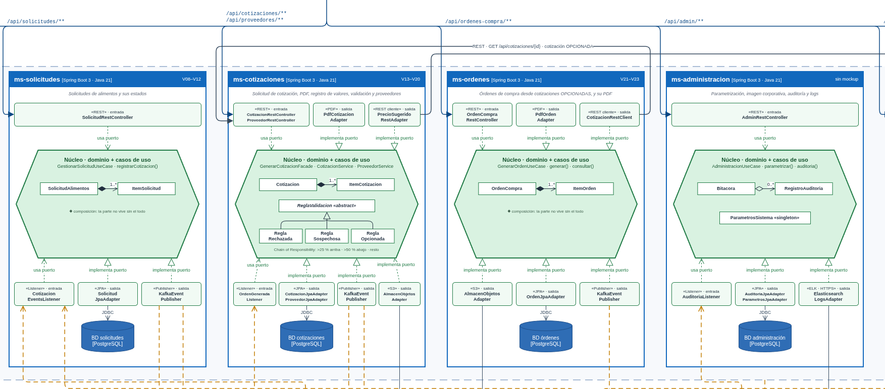
Nota. Fragmento de la página 1. En ms-⁠cotizaciones se ve la cadena de reglas de validación (Chain of Responsibility) y los adaptadores de PDF y de precio sugerido; en ms-⁠administracion, la agregación de la bitácora de auditoría y el Singleton de parámetros.
Figura 5
ms-⁠analitica, ms-⁠notificaciones, ms-⁠integracion y sistemas externos
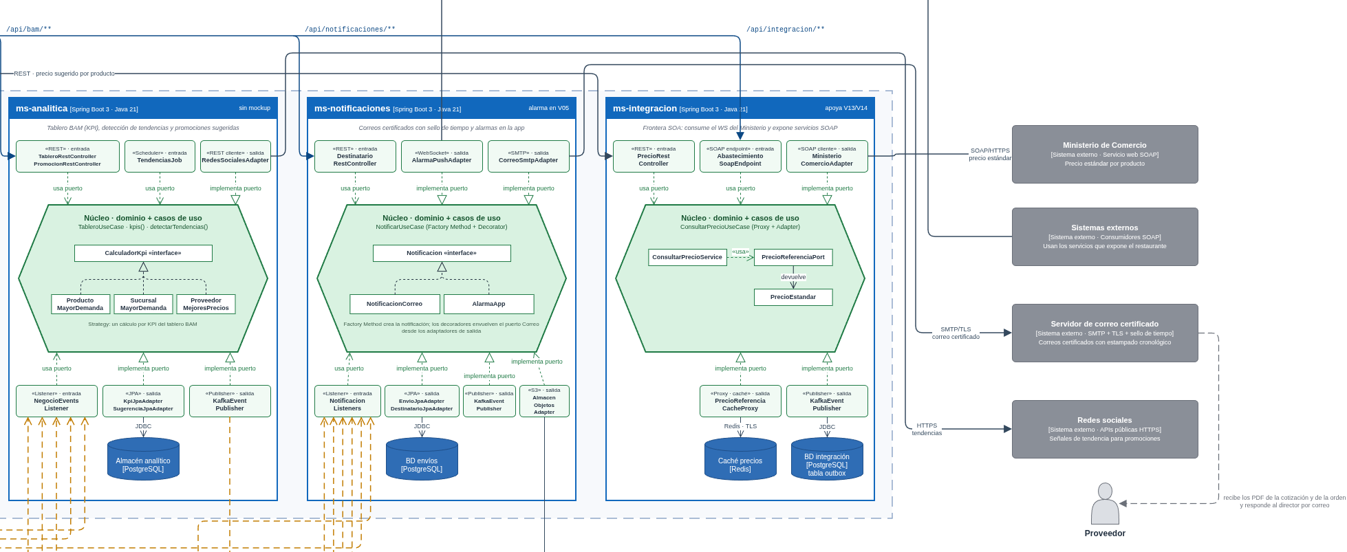
Nota. Fragmento de la página 1. ms-⁠analitica aplica Strategy para cada KPI; ms-⁠notificaciones combina Factory Method y Decorator para el correo certificado y lee los PDF del almacén de objetos; ms-⁠integracion es la frontera SOA, con el endpoint SOAP hacia afuera y el Proxy con caché delante del adaptador del Ministerio.
Figura 6
Broker de eventos y leyenda del mapa
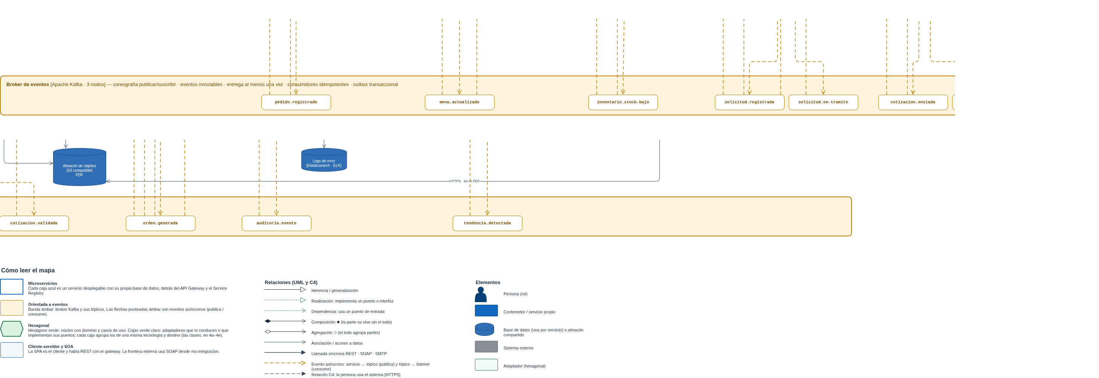
Nota. Fragmento de la página 1. Arriba, en dos tramos, las flechas punteadas ámbar bajan desde los publicadores hasta cada tópico de Kafka y suben desde el tópico hasta los listeners que lo consumen; también se ven el almacén de objetos y los logs de error. Abajo, la leyenda incluida en el propio archivo: arquitecturas, relaciones UML y C4, y elementos.

10. Arquitectura por flujo de ventanas
Las tres arquitecturas están presentes en todo el sistema, pero en cada flujo una de ellas pesa más. La tabla 8 indica cuál y por qué, a partir de lo que muestran las ventanas.
Tabla 8
Arquitectura dominante en cada flujo de ventanas
Flujo | Ventanas | Servicios | Domina | Por qué
Acceso | V01 | ms-⁠identidad | Microservicios y OAuth 2.0 | Todos los roles entran por aquí. Separarlo permite escalarlo en los picos de inicio de turno y que una falla de otro servicio no impida autenticarse. El menú lateral de cada rol viaja en el token.
Mesero: pedidos | V02 a V04 | ms-⁠pedidos (catálogo por evento de ms-⁠menu) | Microservicios y eventos | Es el flujo de mayor volumen. La respuesta es síncrona e inmediata (PED-0251) y el descuento de inventario y los KPI ocurren después, con pedido.registrado.
Jefe: platos | V06 | ms-⁠menu | Hexagonal y eventos | CRUD con reglas de receta (categoría, producto, cantidad, unidad). menu.actualizado refresca el catálogo del mesero sin acoplar servicios.
Jefe: inventario y alarmas | V05 y V07 | ms-⁠inventario, ms-⁠notificaciones | Eventos | La tarea diaria descuenta el consumo, evalúa el umbral del 25 % y publica inventario.stock-bajo cuando un insumo baja de ese umbral, que se convierte en alarma en la app (WebSocket) y en correo. La alerta queda atendida cuando el jefe registra una solicitud (solicitud.registrada).
Jefe: solicitudes | V08 a V10 | ms-⁠solicitudes | Hexagonal y eventos | La validación de formato vive en el dominio. El paso de PENDIENTE a EN TRÁMITE no lo hace el jefe sino un evento de ms-⁠cotizaciones.
Auxiliar: cotizaciones | V11 a V15 | ms-⁠solicitudes, ms-⁠cotizaciones, ms-⁠integracion, ms-⁠notificaciones | Eventos, hexagonal y SOA | Un clic (Facade) dispara precio del Ministerio por SOAP, PDF, correo al proveedor y cambio de estado de la solicitud, sin bloquear al auxiliar.
Director: validación | V16 a V20 | ms-⁠cotizaciones | Hexagonal | La validación es una regla de negocio pura y comprobable: más de 25 % por encima, RECHAZADA; más de 50 % por debajo, SOSPECHOSA; el resto, OPCIONADA, incluidos +25,00 % y −50,00 % (Chain of Responsibility). La diferencia se redondea a 2 decimales antes de comparar.
Director: órdenes | V21 a V23 | ms-⁠ordenes | Microservicios y REST | El director espera el número de orden, así que la consulta a ms-⁠cotizaciones es síncrona; la propagación (solicitud, proveedor, KPI) es asíncrona con orden.generada.
Director comercial: BAM | Sin mockup | ms-⁠analitica | Eventos y Strategy | Los KPI se calculan sobre un almacén propio alimentado por eventos, sin consultar las bases de otros servicios. Sin filtro, la demanda se mide sobre el último mes y el proveedor con mejores precios sobre el último año; si el director elige un rango de fechas, los tres indicadores usan ese rango, y la sucursal filtra la demanda (HU-18). El proveedor se mide con la diferencia promedio de sus cotizaciones OPCIONADAS frente al precio estándar.
Administrador | Sin mockup | ms-⁠administracion | Eventos y Singleton | La auditoría de cada CRUD llega por auditoria.evento; los parámetros y la imagen corporativa viven en ParametrosSistema.
Sistemas externos | Ninguna | ms-⁠integracion | SOA, Proxy y Adapter | Cumple el requerimiento de integración y aísla al resto del sistema de SOAP.

10.1 Recorrido completo de una compra
El flujo más largo del sistema, de la solicitud del jefe a la orden de compra, muestra cómo se alternan las llamadas síncronas (el usuario espera) y los eventos (el sistema reacciona por su cuenta). La tabla 9 lo recorre paso a paso.
Tabla 9
Recorrido completo de una compra
# | Ventana | Qué pasa | Tipo | Mensaje
1 | V08 a V09 | El jefe registra la solicitud de alimentos | Síncrono | POST /api/solicitudes, que responde 201 SOL-031 PENDIENTE
2 | Ninguna | Confirmación al jefe por correo y alerta de stock atendida | Evento | solicitud.registrada hacia ms-⁠notificaciones (correo), ms-⁠analitica (KPI) y ms-⁠inventario (atiende la alerta de stock bajo)
3 | V11 a V12 | El auxiliar filtra solicitudes y abre el detalle | Síncrono | GET /api/solicitudes y GET /api/solicitudes/{id}
4 | V13 a V14 | El auxiliar genera la solicitud de cotización | Síncrono | POST /api/cotizaciones con una o varias solicitudes (aquí SOL-031): precio del Ministerio (REST y luego SOAP), PDF al almacén, ENVIADA
5 | Ninguna | PDF al proveedor y revisión de la solicitud | Evento | cotizacion.enviada hacia ms-⁠notificaciones y ms-⁠solicitudes
6 | V10 | La solicitud del jefe pasa a EN TRÁMITE | Evento | solicitud.en-tramite: aviso al jefe
7 | Ninguna | El proveedor responde por correo | Fuera del sistema | Ninguno
8 | V18 | El director registra los valores del proveedor | Síncrono | PUT /api/cotizaciones/{id}/valores
9 | V19 | El director valida la cotización | Síncrono | POST /api/cotizaciones/{id}/validacion: cadena de reglas, OPCIONADA
10 | Ninguna | KPI de proveedor con mejores precios | Evento | cotizacion.validada hacia ms-⁠analitica
11 | V20 a V22 | El director elige la opcionada y genera la orden | Síncrono | POST /api/ordenes-compra (GET /api/cotizaciones/{id} a ms-⁠cotizaciones), que responde 201 OC-0012
12 | Ninguna | La orden se propaga | Evento | orden.generada hacia ms-⁠solicitudes (cada solicitud a COMPLETADA), ms-⁠cotizaciones (CON ORDEN), ms-⁠notificaciones (PDF al proveedor) y ms-⁠analitica
13 | V23 | Seguimiento de órdenes | Síncrono | GET /api/ordenes-compra
14 | Todas | Auditoría de cada CRUD | Evento | auditoria.evento de los otros diez servicios hacia ms-⁠administracion
La figura 7 dibuja el mismo recorrido como diagrama dinámico del C4.

Figura 7
Diagrama dinámico del recorrido de compra
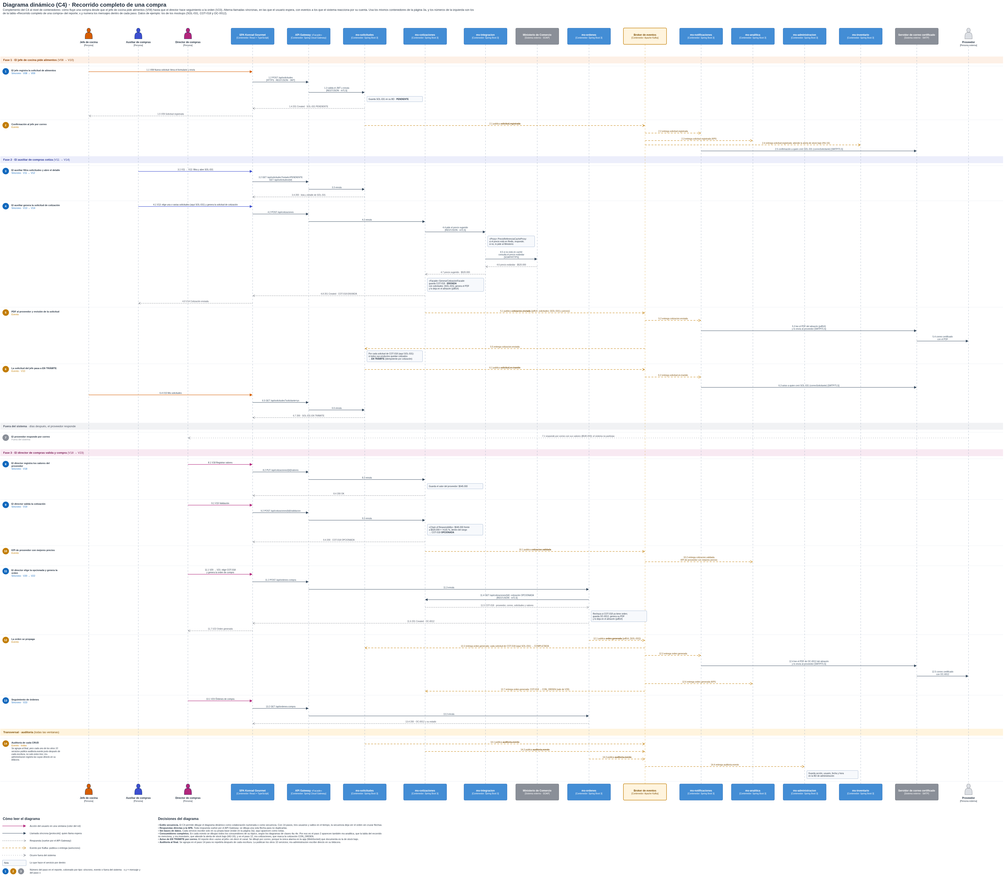
Nota. Página 6 del archivo Arquitectura_Konrad_Gourmet.drawio. Los 14 pasos de la tabla 9 en forma de secuencia, con cada mensaje numerado (4.1, 4.2 y así sucesivamente) y su protocolo. En cada evento se dibujan todos sus consumidores. El ejemplo es el de los mockups: SOL-031, COT-018 y OC-0012, con los valores de V19.

11. Eventos del sistema
Los diez tópicos del broker salen de las costuras entre roles que se identificaron en las ventanas. Cada uno tiene un único productor (salvo la auditoría, que publican los otros diez servicios) y uno o más consumidores, como resume la tabla 10.
Tabla 10
Tópicos del broker de eventos
Tópico | Publica | Consumen | Qué lo dispara y para qué
menu.actualizado | ms-⁠menu | ms-⁠pedidos, ms-⁠inventario | Plato creado o editado (06): actualiza el catálogo del mesero (03) y la copia local de las recetas con la que ms-⁠inventario calcula el consumo
pedido.registrado | ms-⁠pedidos | ms-⁠inventario, ms-⁠analitica | Pedido creado (03/04), con sus líneas (plato y cantidad): consumo para el descuento diario y KPI de demanda
inventario.stock-bajo | ms-⁠inventario | ms-⁠notificaciones, ms-⁠analitica | Existencia por debajo del 25 % (porcentaje redondeado a 2 decimales), publicado la noche en que el insumo cruza el umbral: alarma en la app (05) y correo al jefe
solicitud.registrada | ms-⁠solicitudes | ms-⁠notificaciones, ms-⁠analitica, ms-⁠inventario | Solicitud PENDIENTE (08/09): correo de confirmación, KPI y alerta de stock atendida (HU-16)
solicitud.en-tramite | ms-⁠solicitudes | ms-⁠notificaciones | Todos los alimentos cotizados: el jefe ve EN TRÁMITE (10)
cotizacion.enviada | ms-⁠cotizaciones | ms-⁠solicitudes, ms-⁠notificaciones | Cotización ENVIADA (13/14): PDF por correo al proveedor y revisión de EN TRÁMITE
cotizacion.validada | ms-⁠cotizaciones | ms-⁠analitica | RECHAZADA, SOSPECHOSA u OPCIONADA (19): KPI de proveedor con mejores precios
orden.generada | ms-⁠ordenes | ms-⁠solicitudes, ms-⁠cotizaciones, ms-⁠notificaciones, ms-⁠analitica | Orden de compra (21/22): cada solicitud pasa a COMPLETADA, la cotización a CON ORDEN y se avisa al proveedor con el PDF de la orden
auditoria.evento | Los otros 10 servicios | ms-⁠administracion | Cada CRUD de los otros 10 servicios (ms-⁠administracion registra los suyos directo): acción, usuario, fecha y hora
tendencia.detectada | ms-⁠analitica | ms-⁠notificaciones | Productos más solicitados o tendencia en redes: correo de promociones a los jefes

12. Patrones de diseño en el nivel de código
El profesor pidió que en el nivel 4 del C4 se vea dónde va cada patrón. En las páginas 4a a 4e del .drawio cada clase con patrón lleva su estereotipo en magenta; el esqueleto Java declara las mismas clases, firmas y relaciones, y la demostración ejecuta los patrones. La tabla 11 resume los diez patrones (Gamma et al., 1994), dónde están y qué costo tienen; las figuras 8 a 10 muestran de cerca los tres fragmentos del diagrama de clases donde se concentran.
Tabla 11
Patrones de diseño del nivel de código
Patrón | Clases | Servicio y ventanas | Por qué aquí | Consecuencia
Facade | GenerarCotizacionFacade; a escala de sistema, el API Gateway | ms-⁠cotizaciones, V13 y V14 | Un clic coordina precio sugerido, repositorio, PDF y evento | El controlador hace una sola llamada; la fachada solo coordina, no decide
Chain of Responsibility | ReglaValidacion, ReglaRechazada, ReglaSospechosa y ReglaOpcionada | ms-⁠cotizaciones, V19 | Tres reglas excluyentes que se evalúan en orden; una regla nueva no toca las demás | El orden importa, así que la cadena se arma en un solo lugar (cadenaPorDefecto)
Composite | ElementoMenu, GrupoMenu, OpcionMenu | ms-⁠identidad, panel izquierdo de las 23 ventanas | El menú lateral es un árbol de grupos y opciones | Un rol nuevo no exige cambiar la SPA, que solo recorre el árbol
Factory Method | Usuario.construirMenu() en cada rol; CreadorNotificacion, CreadorCorreo y CreadorAlarmaApp | ms-⁠identidad y ms-⁠notificaciones, V01 y V05 | La subclase decide qué producto crear: el menú del rol o el tipo de notificación | Una clase creadora por variante
Decorator | CorreoDecorator, CorreoCertificadoDecorator y EstampaCronologicaDecorator sobre CorreoSmtpAdapter | ms-⁠notificaciones, correos de V09, V14 y V22 | Certificado y sello de tiempo se suman al correo sin modificar el envío SMTP | El orden de los decoradores se fija en la configuración
Adapter | MinisterioComercioAdapter y todos los *Adapter de la hexagonal | ms-⁠integracion, V13 | Traduce el servicio SOAP del Ministerio al puerto PrecioReferenciaPort | Un adaptador por cada tecnología externa
Proxy | PrecioReferenciaCacheProxy | ms-⁠integracion, V13 | Evita llamar al servicio web por cada producto de cada cotización | Un precio puede quedar desactualizado hasta que vence la caché
Publish-Subscribe (Observer distribuido) | EventPublisherPort, EventListener y los listeners de Kafka | compartido y todos los servicios | Publicar hechos sin conocer a los suscriptores. A diferencia del Observer de GoF, el publicador no guarda la lista de observadores: Kafka hace de intermediario | Consistencia eventual entre servicios
Singleton | ParametrosSistema | ms-⁠administracion, imagen corporativa | Una sola fuente de parámetros por instancia: tema, logos e imagen corporativa | Estado global: de solo lectura para el resto, recargado cuando cambia. La SPA lo lee con GET /api/admin/parametros/tema. El umbral del 25 % no vive aquí: es una regla de ms-⁠inventario
Strategy | CalculadorKpi, con ProductoMayorDemanda, SucursalMayorDemanda y ProveedorMejoresPrecios | ms-⁠analitica, tablero BAM | Cada KPI es un algoritmo intercambiable sobre los mismos hechos | Un KPI nuevo es una clase nueva
Figura 8
Composite y Factory Method en ms-⁠identidad
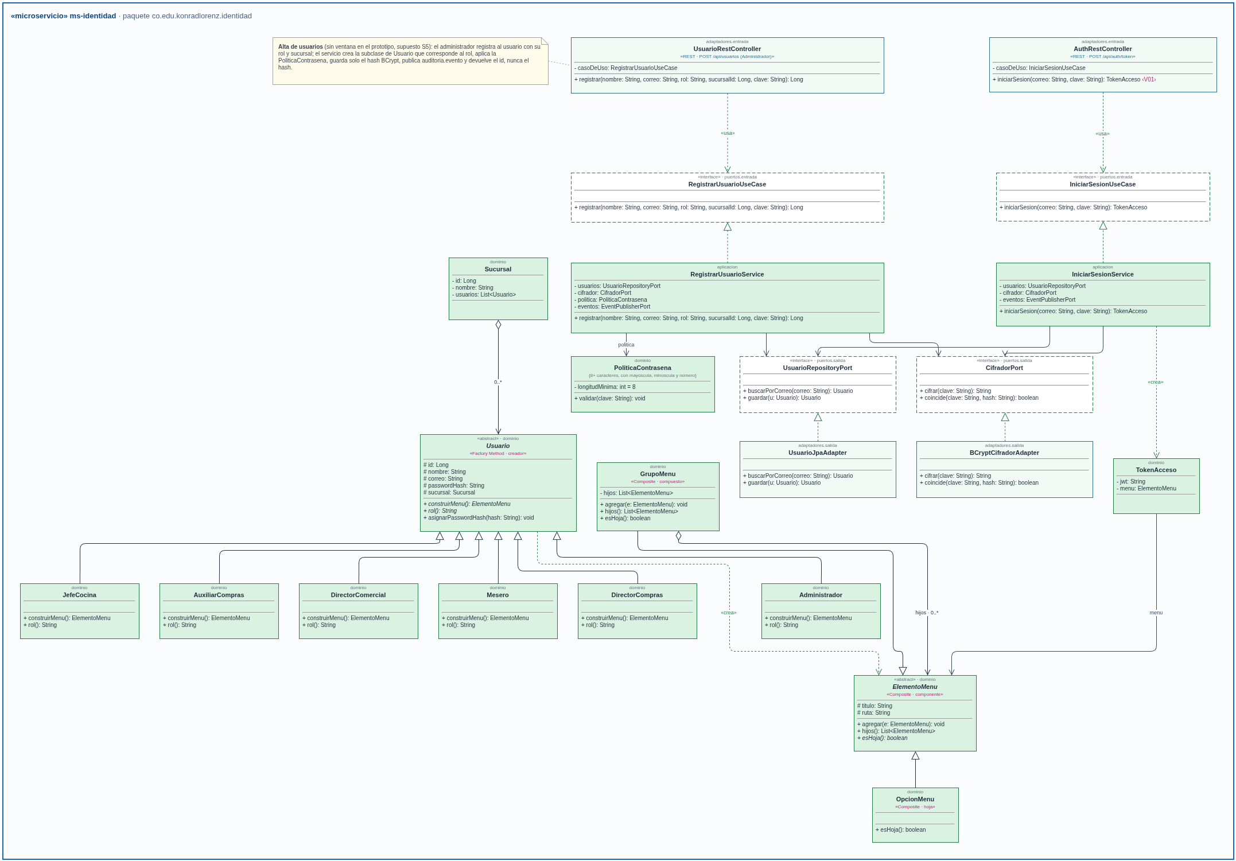
Nota. Fragmento de la página 4a. Usuario «abstract» es el creador del Factory Method: cada rol implementa construirMenu() y devuelve un árbol ElementoMenu (Composite) con GrupoMenu y OpcionMenu. A la derecha, IniciarSesionService usa los puertos UsuarioRepositoryPort y CifradorPort, que implementan UsuarioJpaAdapter y BCryptCifradorAdapter (líneas punteadas de realización).
Figura 9
Chain of Responsibility y Facade en ms-⁠cotizaciones
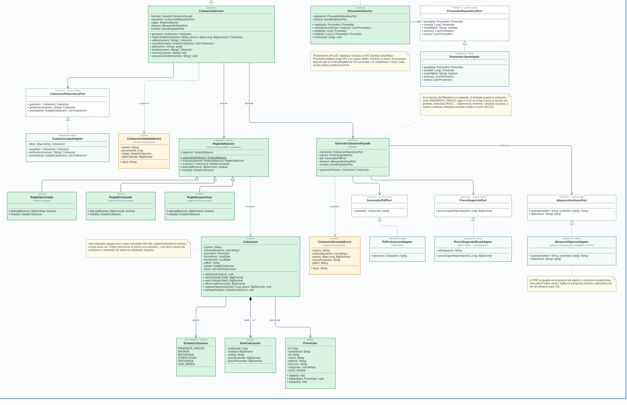
Nota. Fragmento de la página 4c. ReglaValidacion enlaza ReglaRechazada, ReglaSospechosa y ReglaOpcionada (herencia con triángulo hueco). GenerarCotizacionFacade depende de los puertos de repositorio, precio sugerido, PDF, almacén y eventos. Cotizacion compone sus ItemCotizacion (rombo lleno) y se asocia al Proveedor y a su EstadoCotizacion.

Figura 10
Factory Method y Decorator en ms-⁠notificaciones
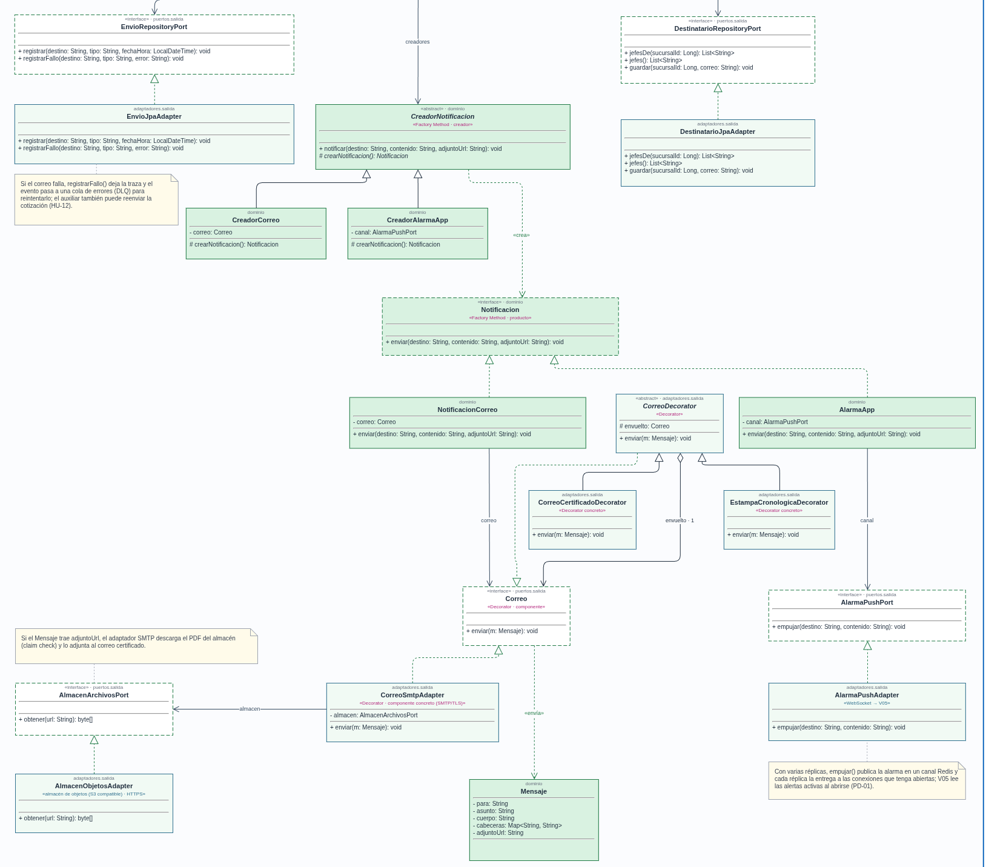
Nota. Fragmento de la página 4d. CreadorNotificacion «abstract» delega en CreadorCorreo y CreadorAlarmaApp la creación de la Notificacion. CorreoDecorator agrega (rombo vacío) un Correo y sus subclases añaden el certificado y el sello de tiempo; CorreoSmtpAdapter es el componente concreto que habla SMTP con TLS. Notificacion.enviar() y CreadorNotificacion.notificar() reciben la referencia del adjunto (adjuntoUrl).

13. Del diagrama al código

13.1 Un solo modelo
El esqueleto Java se generó a partir de las páginas 4a a 4e del .drawio, de modo que los nombres coinciden uno a uno con el diagrama de clases y con el mapa. Antes de entregar se comprobó automáticamente que cada clase que aparece en el mapa (adaptadores, núcleo de dominio y casos de uso) existe en el código y que el método asignado a cada una de las 23 ventanas está declarado en su controlador.

13.2 Estructura del esqueleto
El código está en el paquete co.edu.konradlorenz.<servicio>.<capa>, con doce paquetes de servicio (los once microservicios más compartido) y 191 clases, las mismas de las páginas 4a a 4e. Aparte está el paquete demo, con DemoArquitectura y 19 clases de apoyo (adaptadores en memoria y el ensamblador que los conecta), que no son parte del modelo; y fuera de src, la carpeta pruebas, con 176 verificaciones. Está escrito en Java 21 sin dependencias externas para que compile solo con javac y se pueda revisar en cualquier equipo.
En el proyecto real, cada paquete de servicio se convierte en un proyecto Spring Boot y los adaptadores reciben sus anotaciones (@RestController, @Repository, @KafkaListener) sin tocar el dominio, que es precisamente lo que promete la arquitectura hexagonal. Dos anotaciones resuelven lo que trae tener varias réplicas: el Proxy de precios lleva además @Primary, para que ConsultarPrecioService reciba el Proxy y no el adaptador real, y los dos jobs programados llevan @SchedulerLock (ShedLock), para que cada uno corra en una sola réplica. El Javadoc de cada adaptador dice qué anotación lleva en el proyecto real. Los métodos marcados en el diagrama con ‹Vxx› llevan en el código el comentario «Atiende la ventana Vxx de los mockups».

13.3 Comprobación con la demostración
DemoArquitectura recorre el flujo de compra de punta a punta (pedido, alarma de stock, solicitud SOL-031, cotizaciones COT-018 a COT-020 y orden OC-0012) y ejecuta los patrones sin base de datos ni broker, usando adaptadores en memoria. Su salida coincide con los datos de los mockups, como muestra la tabla 12. Para mantenerla simple, los eventos llevan «sistema» (o el correo de la entidad) como usuario y cada uno crea su propia correlación, y los consumidores no descartan los eventos repetidos; en el sistema real, el usuario sale del JWT, la correlación une todo el recorrido y cada consumidor recuerda los identificadores ya procesados.
Tabla 12
Salida de la demostración por patrón
Patrón | Salida de la demostración | Ventana
Composite y Factory Method | Menú DIRECTOR_COMPRAS con Inicio, Cotizaciones (Todas, Pendientes de validar, Opcionadas), Órdenes de compra, Mi perfil y Cerrar sesión | Panel izquierdo de V16 a V23
Hexagonal y Publish-Subscribe | Pedido registrado, evento pedido.registrado publicado, total $82.000 | V03 y V04
Facade y Chain of Responsibility | COT-018: estándar $520.000, proveedor $545.000, diferencia 4,81 %, OPCIONADA. COT-019: +34,62 %, RECHAZADA. COT-020: −61,54 %, SOSPECHOSA | V13, V18 y V19
Factory Method y Decorator | Correo a jefe.centro@konradgourmet.com con encabezados X-Certificado y X-Sello-Tiempo; alarma «Res al 23 %: realice una solicitud» | V05 y correos de V09
Proxy y Adapter | Primer precio de la res desde el servicio web; el segundo, desde la caché del Proxy | V13
Singleton | tema.color-primario = #F26B21, misma instancia en dos llamadas | Parametrización
Strategy | Producto con mayor demanda: Bandeja paisa (40); proveedor con mejores precios: Proveedor B | Tablero BAM
Para compilar, ejecutar la demostración y correr las pruebas basta con ./ejecutar.sh, que necesita un JDK 21. En Windows, las órdenes sueltas están en el README.

14. Modelo C4: contexto, contenedores, componentes y despliegue

14.1 Nivel 1 del C4
El diagrama de contexto (figura 11) muestra el sistema como una sola caja con seis tipos de persona y cuatro sistemas externos: el servicio web SOAP del Ministerio de Comercio, el servidor de correo certificado, las APIs de redes sociales y los sistemas externos que consumen los servicios SOAP del restaurante. El proveedor aparece como persona externa porque recibe el PDF por correo y responde fuera del sistema; por eso el director digita sus valores en la ventana 18.

Figura 11
Nivel 1 del C4, diagrama de contexto
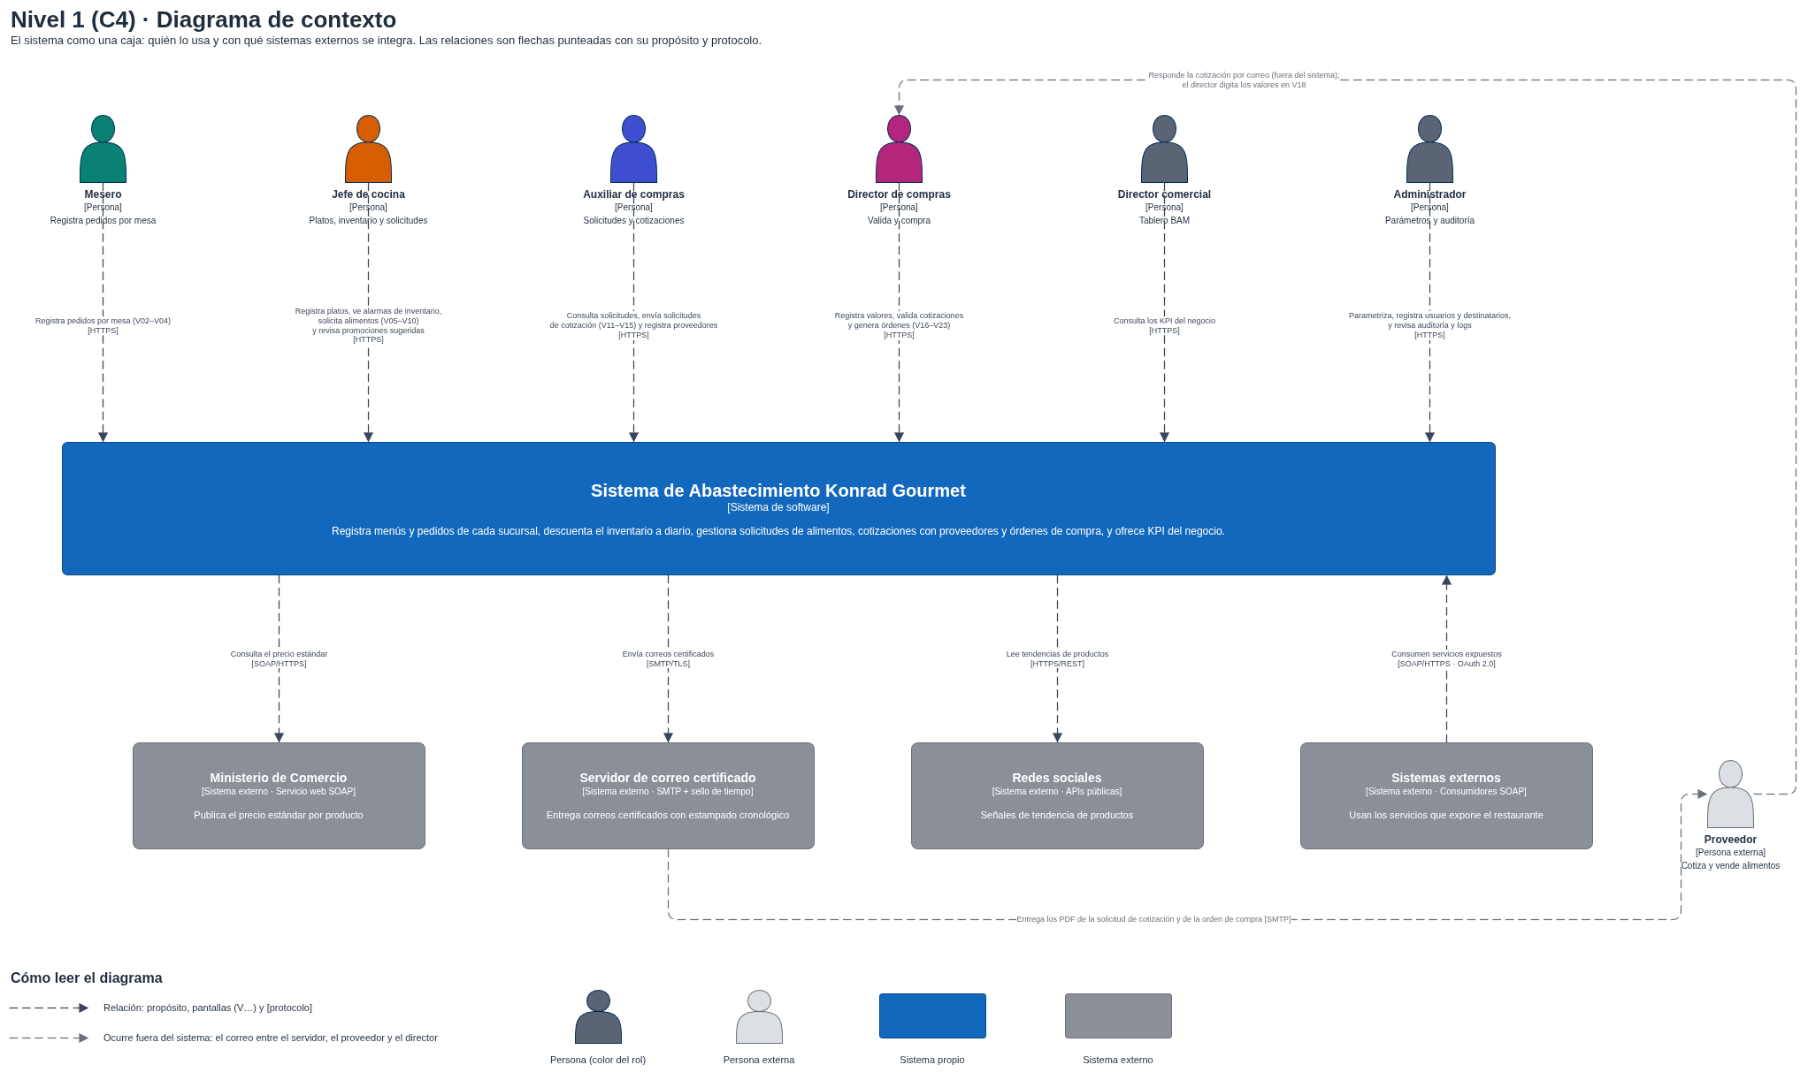
Nota. Página 2 del archivo Arquitectura_Konrad_Gourmet.drawio. Las relaciones son flechas punteadas con su propósito y su protocolo; las personas llevan el color de su rol en el mapa.

14.2 Nivel 2 del C4
El diagrama de contenedores (figura 12) abre la caja del sistema: la SPA, el servidor web (Nginx), el API Gateway, el Service Registry, los once microservicios con su base de datos, el broker de eventos, la caché de precios en Redis, el almacén de objetos y los logs en ELK. Cada flecha lleva su propósito y su protocolo. El gateway enruta 13 prefijos a los once servicios.

Figura 12
Nivel 2 del C4, diagrama de contenedores
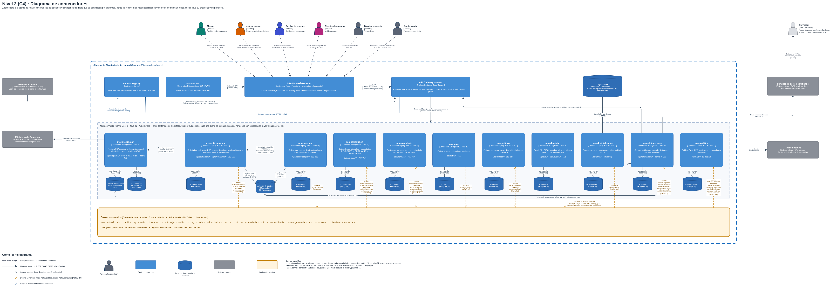
Nota. Página 3a del archivo Arquitectura_Konrad_Gourmet.drawio.

14.3 Nivel 3 del C4
El diagrama de componentes (figura 13) hace zoom sobre ms-⁠cotizaciones, el servicio con más lógica: los controladores de cotizaciones y de proveedores, el núcleo hexagonal (casos de uso, fachada, cadena de reglas y modelo) y los adaptadores hacia su base PostgreSQL, el almacén de objetos, ms-⁠integracion y Kafka.
Figura 13
Nivel 3 del C4, componentes de ms-⁠cotizaciones
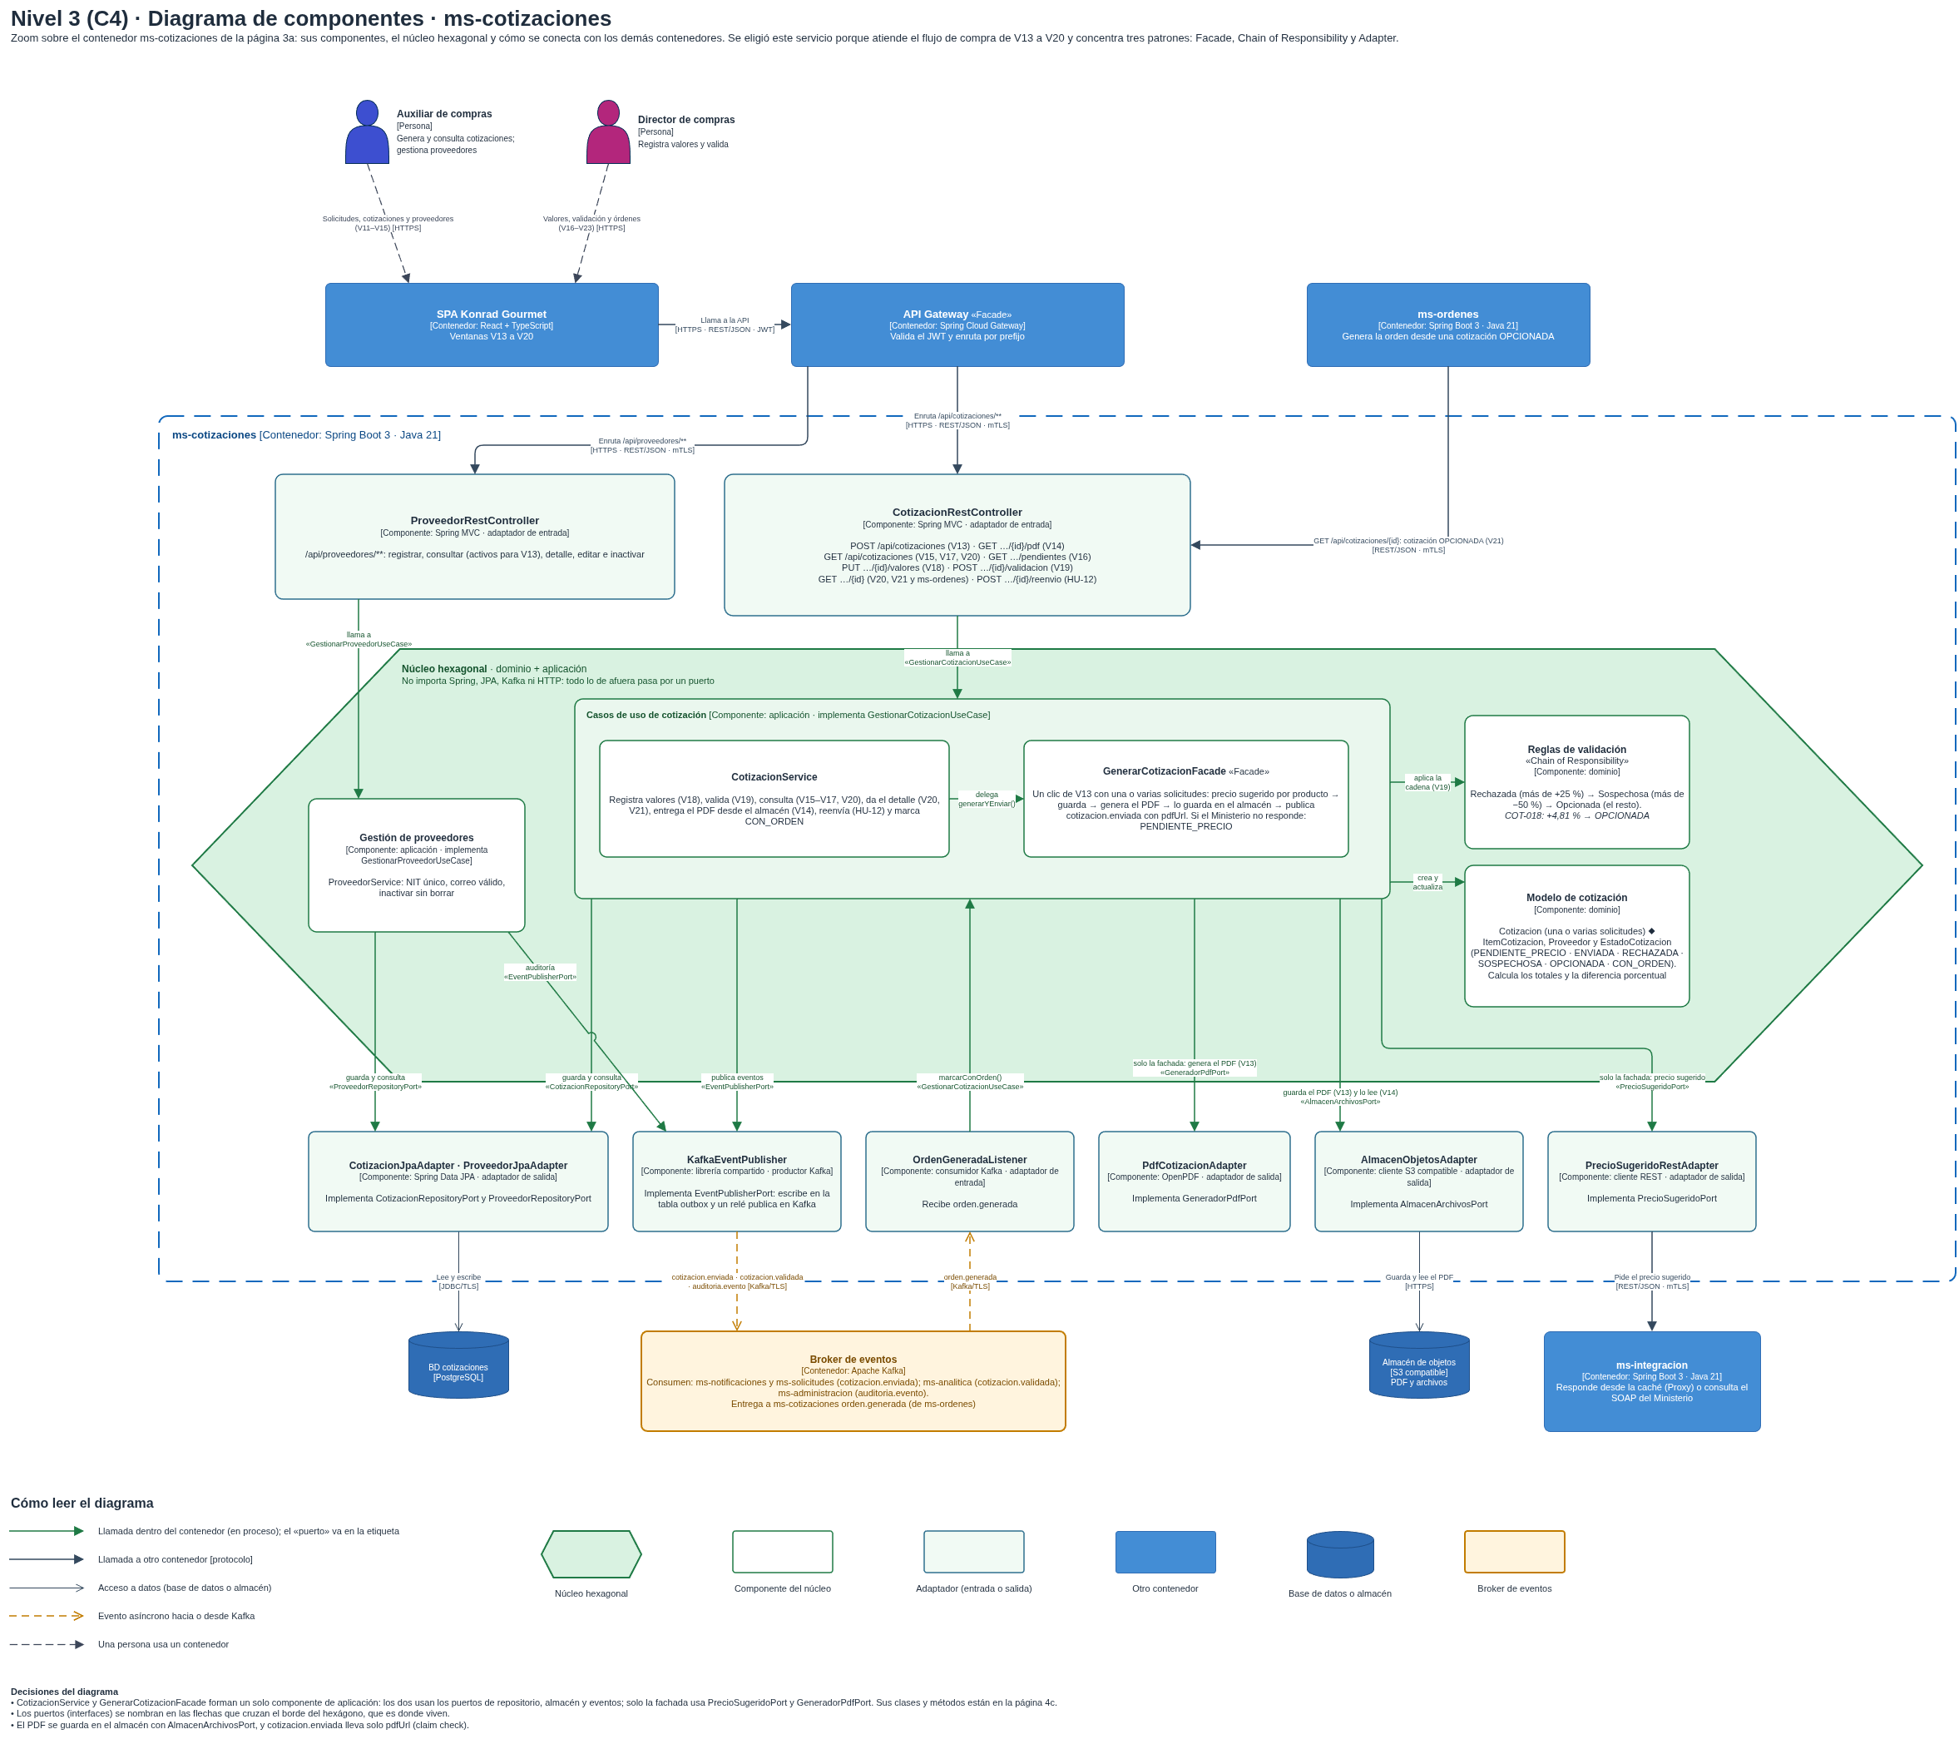
Nota. Página 3b del archivo Arquitectura_Konrad_Gourmet.drawio.

14.4 Despliegue para el 99,7 %
Un 99,7 % de disponibilidad permite unas 26,3 horas de caída al año, poco más de dos horas al mes. El diagrama de despliegue (figura 14) lo cubre con redundancia en cada capa: DNS global con conmutación, CDN con WAF, balanceador activo-activo, tres réplicas del gateway, dos del Service Registry, réplicas mínimas y máximas por servicio con autoescalado al 65 % de CPU en un clúster Kubernetes repartido en tres zonas, con un gateway y un broker de Kafka en cada zona y las réplicas de cada servicio repartidas en al menos dos zonas, de modo que si cae una siguen funcionando dos de tres gateways y brokers; el Service Registry y la SPA tienen dos réplicas en zonas distintas; Kafka con tres brokers y PostgreSQL con réplica síncrona.
El centro de datos alterno, en otra región, mantiene las mismas imágenes con réplicas mínimas encendidas, recibe los tópicos con MirrorMaker 2, las bases por réplica asíncrona y el almacén de objetos por replicación entre regiones; los objetivos son perder como máximo cinco minutos de datos y recuperar el servicio en una hora. El respaldo diario combina copia nocturna y registros continuos de las bases, más una copia diaria del almacén de objetos, con retención de 30 días.

Figura 14
Diagrama de despliegue
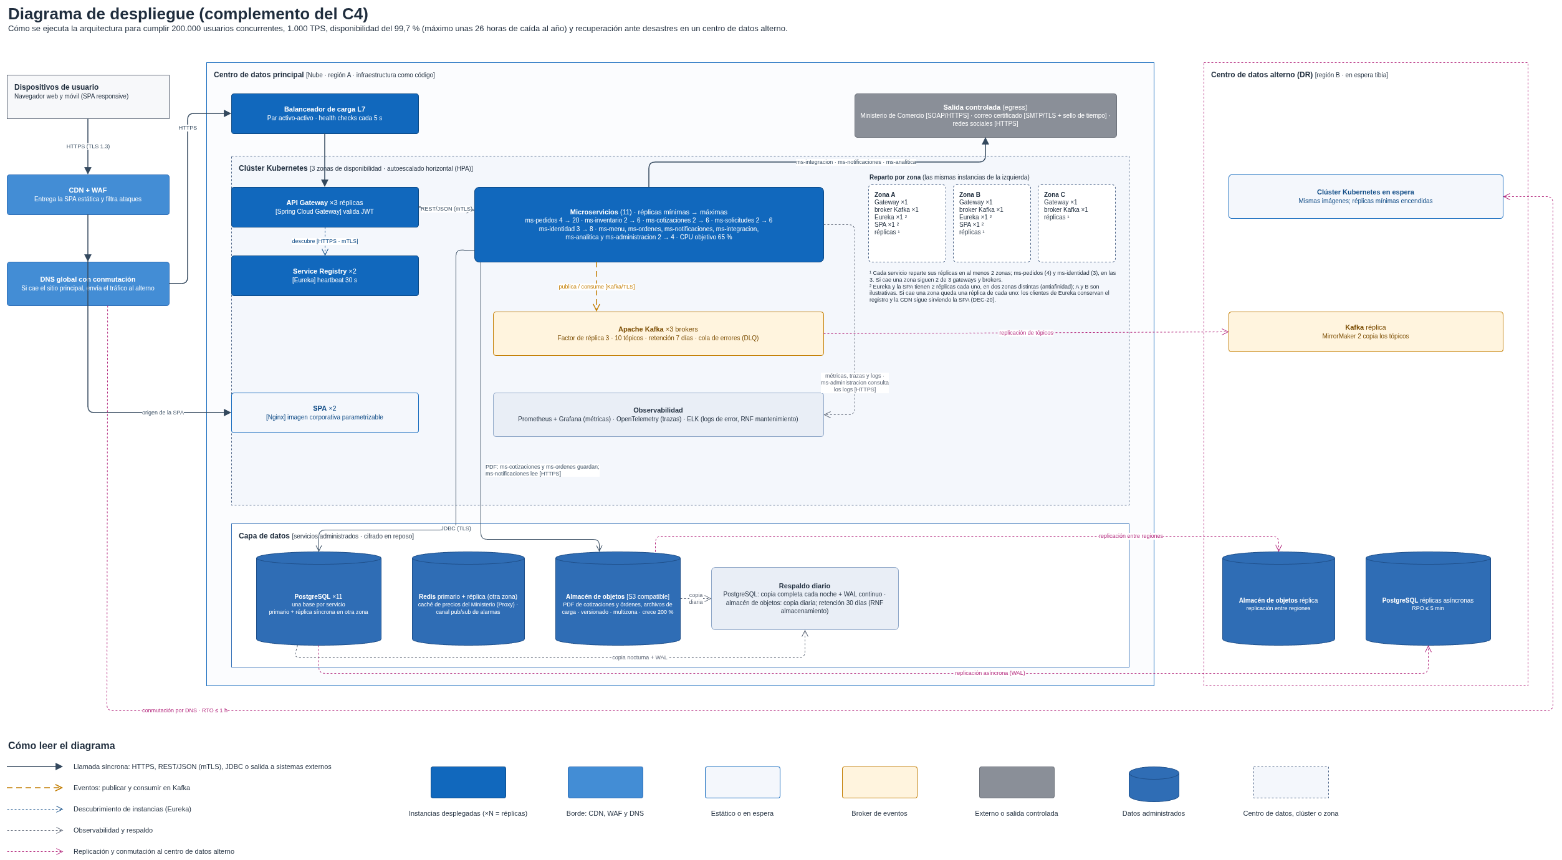
Nota. Página 5 del archivo Arquitectura_Konrad_Gourmet.drawio. Centro de datos principal con el clúster Kubernetes, la capa de datos y la salida controlada hacia los sistemas externos; a la derecha, el centro de datos alterno. Las líneas magenta son la replicación y la conmutación ante desastres.

15. Trazabilidad de las 23 ventanas
Cada ventana del prototipo está asignada a un servicio, a un método de su controlador REST y a un endpoint (tabla 13). La columna de servicio es la misma que aparece bajo cada miniatura en el mapa; el método existe en el esqueleto Java con el comentario de la ventana que atiende. Algunas ventanas usan más de un método: por ejemplo, la 03 carga el catálogo y las mesas antes de registrar el pedido.
Tabla 13
Trazabilidad de las ventanas a servicios, métodos y endpoints
V | Rol | Ventana | Servicio | Controlador y método | Endpoint
01 | Acceso | Inicio de sesión | ms-⁠identidad | AuthRestController.iniciarSesion() | POST /api/auth/token
02 | Mesero | Inicio del mesero | ms-⁠pedidos | PedidoRestController.pedidosDelTurno() | GET /api/pedidos?turno=actual
03 | Mesero | Nuevo pedido | ms-⁠pedidos | PedidoRestController.registrar() | POST /api/pedidos (el pedido guarda el meseroId del token JWT, HU-01)
03 | Mesero | Nuevo pedido | ms-⁠pedidos | PedidoRestController.catalogo(sucursalId) | GET /api/pedidos/catalogo
03 | Mesero | Nuevo pedido | ms-⁠pedidos | PedidoRestController.mesas(sucursalId) | GET /api/pedidos/mesas
04 | Mesero | Pedido registrado | ms-⁠pedidos | PedidoRestController.registrar(), respuesta 201 | 201 Created, PED-0251
05 | Jefe de cocina | Inicio del jefe | ms-⁠inventario | InventarioRestController.alertas() | GET /api/inventario/alertas
06 | Jefe de cocina | Nuevo plato | ms-⁠menu | PlatoRestController.crear() | POST /api/platos
06 | Jefe de cocina | Nuevo plato | ms-⁠menu | PlatoRestController.productosPorCategoria(categoriaId) | Bajo /api/platos (ruta sin fijar)
07 | Jefe de cocina | Inventario | ms-⁠inventario | InventarioRestController.insumos() | GET /api/inventario/insumos
08 | Jefe de cocina | Nueva solicitud | ms-⁠solicitudes | SolicitudRestController.registrar() | POST /api/solicitudes
09 | Jefe de cocina | Solicitud registrada | ms-⁠solicitudes | SolicitudRestController.registrar(), respuesta 201 | 201 Created, SOL-031
10 | Jefe de cocina | Mis solicitudes | ms-⁠solicitudes | SolicitudRestController.misSolicitudes() | GET /api/solicitudes?solicitante=yo
11 | Auxiliar de compras | Inicio del auxiliar | ms-⁠solicitudes | SolicitudRestController.consultar() | GET /api/solicitudes?estado=PENDIENTE
12 | Auxiliar de compras | Inicio con Generar cotización | ms-⁠solicitudes | SolicitudRestController.detalle() | GET /api/solicitudes/{id}
13 | Auxiliar de compras | Generar solicitud de cotización | ms-⁠cotizaciones | CotizacionRestController.generar() | POST /api/cotizaciones
13 | Auxiliar de compras | Generar solicitud de cotización | ms-⁠cotizaciones | ProveedorRestController.consultar(soloActivos): el desplegable de proveedores activos | GET /api/proveedores
14 | Auxiliar de compras | Cotización enviada | ms-⁠cotizaciones | CotizacionRestController.pdf() | GET /api/cotizaciones/{id}/pdf
15 | Auxiliar de compras | Cotizaciones | ms-⁠cotizaciones | CotizacionRestController.consultar() | GET /api/cotizaciones
16 | Director de compras | Inicio del director | ms-⁠cotizaciones | CotizacionRestController.pendientesDeAtencion() | GET /api/cotizaciones/pendientes
17 | Director de compras | Todas las cotizaciones | ms-⁠cotizaciones | CotizacionRestController.consultar() | GET /api/cotizaciones
18 | Director de compras | Registrar valores | ms-⁠cotizaciones | CotizacionRestController.registrarValores() | PUT /api/cotizaciones/{id}/valores
19 | Director de compras | Validación completada | ms-⁠cotizaciones | CotizacionRestController.validar() | POST /api/cotizaciones/{id}/validacion
20 | Director de compras | Cotizaciones opcionadas | ms-⁠cotizaciones | CotizacionRestController.opcionadas() | GET /api/cotizaciones?estado=OPCIONADA
20 y 21 | Director de compras | Cotizaciones opcionadas y Generar orden de compra | ms-⁠cotizaciones | CotizacionRestController.detalle(numero) | GET /api/cotizaciones/{id}
21 | Director de compras | Generar orden de compra | ms-⁠ordenes | OrdenCompraRestController.generar() | POST /api/ordenes-compra
22 | Director de compras | Orden generada | ms-⁠ordenes | OrdenCompraRestController.generar(), respuesta 201 | 201 Created, OC-0012
23 | Director de compras | Órdenes de compra | ms-⁠ordenes | OrdenCompraRestController.consultar() | GET /api/ordenes-compra
Nota. En la ventana 21, ms-⁠ordenes pide los datos de la cotización que la ventana muestra con el mismo GET /api/cotizaciones/{id}. Donde dice «ruta sin fijar», ninguna fuente fija la ruta exacta y no se inventa.

16. Riesgos y mitigaciones
La tabla 14 reúne los riesgos que trae la arquitectura elegida y cómo se mitiga cada uno.
Tabla 14
Riesgos y mitigaciones
Riesgo | Impacto | Mitigación
El jefe ve PENDIENTE unos segundos después de que el auxiliar envió la cotización | Confusión sobre el estado real de la solicitud | Mostrar la fecha de última actualización en la ventana 10 y vigilar que la propagación de eventos tarde menos de unos segundos
El servicio web del Ministerio no responde | No se puede calcular el precio estándar de una cotización | Proxy con caché en Redis; si no hay precio, la cotización queda pendiente de precio y se reintenta sin bloquear al auxiliar
Un servicio guarda en su base pero falla al publicar el evento | Otros servicios no se enteran del cambio | Patrón outbox transaccional: el evento se guarda en la misma transacción y un proceso lo publica después
Operación compleja de once servicios | Errores de despliegue y diagnóstico lento | Kubernetes, infraestructura como código, trazas con identificador de correlación y tableros de observabilidad
Procesos que cruzan servicios (orden generada, solicitud que avanza) | Datos inconsistentes si un paso falla a mitad | Saga coreografiada con eventos y estados explícitos que permiten compensar o reintentar (Richardson, 2018)
Costo de once bases de datos | Más infraestructura que un monolito | Servicios administrados; las bases pequeñas pueden compartir servidor con esquemas separados, sin compartir tablas
Seguridad entre servicios | Un servicio comprometido podría llamar a otros | mTLS entre servicios, propagación del JWT y verificación del rol en cada endpoint
La alarma la procesa una réplica de ms-⁠notificaciones distinta de la que tiene abierta la conexión del jefe | El jefe no la ve en tiempo real | La réplica que consume el evento la difunde por Redis pub/sub a todas las réplicas, y cada una la entrega a sus conexiones; además, V05 consulta las alertas activas al abrirse, así que la alarma no se pierde

17. Supuestos
El enunciado pide declarar y sustentar los supuestos. La tabla 15 reúne los que tomó el diseño.
Tabla 15
Supuestos del diseño
# | Supuesto | Por qué
S1 | Las 1.000 TPS de «compras» corresponden sobre todo a pedidos de los meseros y a operaciones de cotización y orden | Son los flujos transaccionales del enunciado; por eso esos servicios tienen más réplicas
S2 | El proveedor responde la cotización por correo, fuera del sistema, y el director digita los valores | Lo dice el enunciado y lo muestra la ventana 18
S3 | El precio estándar del Ministerio cambia como mucho una vez al día | Permite la caché del Proxy sin afectar la validación
S4 | El descuento de inventario se consolida una vez al día, aunque el consumo se acumula en línea con pedido.registrado | El enunciado pide una verificación diaria; acumular en línea evita recalcular todo al cierre
S5 | El director comercial y el administrador no tienen mockup; sus servicios y rutas quedan listos, incluida el alta de usuarios por el administrador (POST /api/usuarios). Tampoco tienen mockup el registro de proveedores (HU-15, /api/proveedores) ni el histórico de promociones sugeridas (HU-19, /api/bam/promociones). Los seis roles son fijos y el administrador asigna uno al registrar cada usuario | Sus funciones están en el enunciado pero no en el prototipo entregado
S6 | El despliegue es en nube con Kubernetes administrado; el proveedor de nube se decide después | Decidir la tecnología lo más tarde posible, como pidió el profesor
S7 | La certificación y el sello de tiempo los presta un servicio externo de correo certificado | El sistema agrega los encabezados y el sello con el Decorator, pero la certificación legal la da un tercero
S8 | Las réplicas mínimas y máximas del despliegue son valores iniciales | Deben validarse con pruebas de carga dentro del plan de pruebas
S9 | El mesero que registra un pedido es el usuario del token JWT; la SPA no lo envía | Así nadie registra un pedido a nombre de otro mesero, y el pedido queda asociado al usuario que lo tomó, como pide HU-01
S10 | Las listas maestras (categorías, productos, unidades, marcas y mesas) y el primer administrador se cargan con la migración inicial del servicio dueño de cada una | Ninguna fuente dice quién las mantiene; la parametrización del administrador cubre parámetros, tema, logos y destinatarios
S11 | El análisis de promociones corre cada semana sobre los 7 días anteriores, con las tendencias de una red social y los 3 productos más pedidos; cada sugerencia vale 7 días | HU-19 no fija la red, la ventana ni la cantidad; el adaptador de redes aísla la elección, y los valores son constantes de ms-⁠analitica
S12 | Los sistemas externos que consumen el SOAP se registran como clientes en ms-⁠identidad y obtienen su token con OAuth 2.0 client credentials | Ninguna fuente dice cómo se autentican; así el gateway usa un solo mecanismo (JWT) y la auditoría tiene un usuario (client_id)

18. Declaración de uso de inteligencia artificial
En la sesión 9 el profesor pidió declarar siempre el uso de inteligencia artificial: la herramienta, el prompt y el mecanismo con el que se generó el resultado. Esta es esa declaración.

18.1 Herramienta
Claude, de Anthropic (modelo Claude Opus), usado en la aplicación Claude con herramientas de archivos y ejecución de código. La IA leyó el enunciado del proyecto y las transcripciones de las sesiones de clase, analizó las 23 imágenes de las ventanas aportadas como insumo, propuso la arquitectura y generó por programa el diagrama .drawio (Node.js con el motor de diseño automático ELK), el esqueleto Java y la primera versión de este documento (Python con ReportLab). También verificó que el código compila, que la demostración reproduce los valores de la ventana 19 y que los nombres del diagrama existen en el código.
Las correcciones posteriores a la revisión del 7 de noviembre de 2026 (el .drawio, el código, la demostración, las pruebas, el Excel y los documentos) también se hicieron con inteligencia artificial: Claude, de Anthropic (modelos Claude Opus 5.5 y Claude Sonnet 5.5), y ChatGPT, de OpenAI (modelo Astra 6). Cada decisión, con sus alternativas, está registrada en DECISIONES.md, y cada corrección es un commit propio en el historial del repositorio.

18.2 Prompts utilizados
Los prompts de la primera versión se transcriben en orden en la tabla 16, con la ortografía corregida.
Tabla 16
Prompts de la primera versión
# | Prompt
1 | Analiza el PDF, sobre todo las actividades que hacen el jefe de cocina, el mesero, el director de compras y el auxiliar de compras.
2 | Según lo anterior analizado, genera el flujo de la web completo con las 15 imágenes obligatoriamente usadas en el flujo (analiza cada imagen, sus botones, su barra lateral y cómo se conectan entre sí), del jefe de cocina, el mesero y el área de compras, y cómo se conectan entre sí: botones, flechas y descripción de lo que hace cada uno. Si hay preguntas, se representan con rombo y el sí y el no. Todas las acciones de cada imagen tienen que tener conexión, aunque sea a otra parte del mismo dashboard (panel izquierdo); deben haber muchísimas conexiones.
3 | Ahora añade estas 8 nuevas imágenes al flujo anterior; son del director de compras, de la 16 a la 23.
4 | Analiza todo el proyecto anterior, las imágenes de cada ventana, y piensa cuál arquitectura quedaría mejor para cada flujo, mínimo 3 arquitecturas, y de ahí genera un mapa de esas 3 arquitecturas integradas, con sus buenas dimensiones, formas, flechas punteadas y no punteadas, rombos, herencia, etc. Los archivos adjuntos son la explicación del profe de esas arquitecturas para que las analices y de ahí deliberes. Luego genera un reporte en PDF de por qué consideras esas arquitecturas, más el diagrama en draw.io. El diagrama tiene que encajar con las ventanas a mostrar y con el código.
La revisión del contenido, los ajustes y la sustentación ante el cliente corresponden al equipo.

19. Referencias
Bass, L., Clements, P. y Kazman, R. (2021). Software architecture in practice (4.ª ed.). Addison-Wesley.
Brown, S. (2018). The C4 model for visualising software architecture. https://c4model.com
Cockburn, A. (2005). Hexagonal architecture (Ports and adapters). https://alistair.cockburn.us/hexagonal-architecture/
Fowler, M. (2017). What do you mean by "Event-Driven"? https://martinfowler.com/articles/201701-event-driven.html
Gamma, E., Helm, R., Johnson, R. y Vlissides, J. (1994). Design patterns: Elements of reusable object-oriented software. Addison-Wesley.
Hohpe, G. y Woolf, B. (2003). Enterprise integration patterns. Addison-Wesley.
Kleppmann, M. (2017). Designing data-intensive applications. O'Reilly Media.
López, C. A. (2026a). Proyecto #1: Implementación sistema de abastecimiento [Enunciado del proyecto]. Arquitectura de Software, Fundación Universitaria Konrad Lorenz.
López, C. A. (2026b). Sesiones de clase de Arquitectura de Software, sesiones 2 a 10 [Exposiciones de los grupos y explicaciones del profesor, transcripciones]. Fundación Universitaria Konrad Lorenz.
Martin, R. C. (2017). Clean architecture: A craftsman's guide to software structure and design. Prentice Hall.
Newman, S. (2021). Building microservices (2.ª ed.). O'Reilly Media.
Object Management Group. (2017). Unified Modeling Language (versión 2.5.1). https://www.omg.org/spec/UML/2.5.1
Richards, M. y Ford, N. (2020). Fundamentals of software architecture. O'Reilly Media.
Richardson, C. (2018). Microservices patterns. Manning.

Anexo A. Nivel de código completo
Las cinco páginas de nivel de código del .drawio, completas. Cada recuadro azul es un microservicio con sus clases agrupadas por capa hexagonal: verde para dominio y aplicación, blanco con borde punteado para puertos (interfaces), verde claro con borde azul para adaptadores y ámbar para eventos. En magenta, el patrón que cumple cada clase.

Figura A1
Página 4a: compartido e identidad
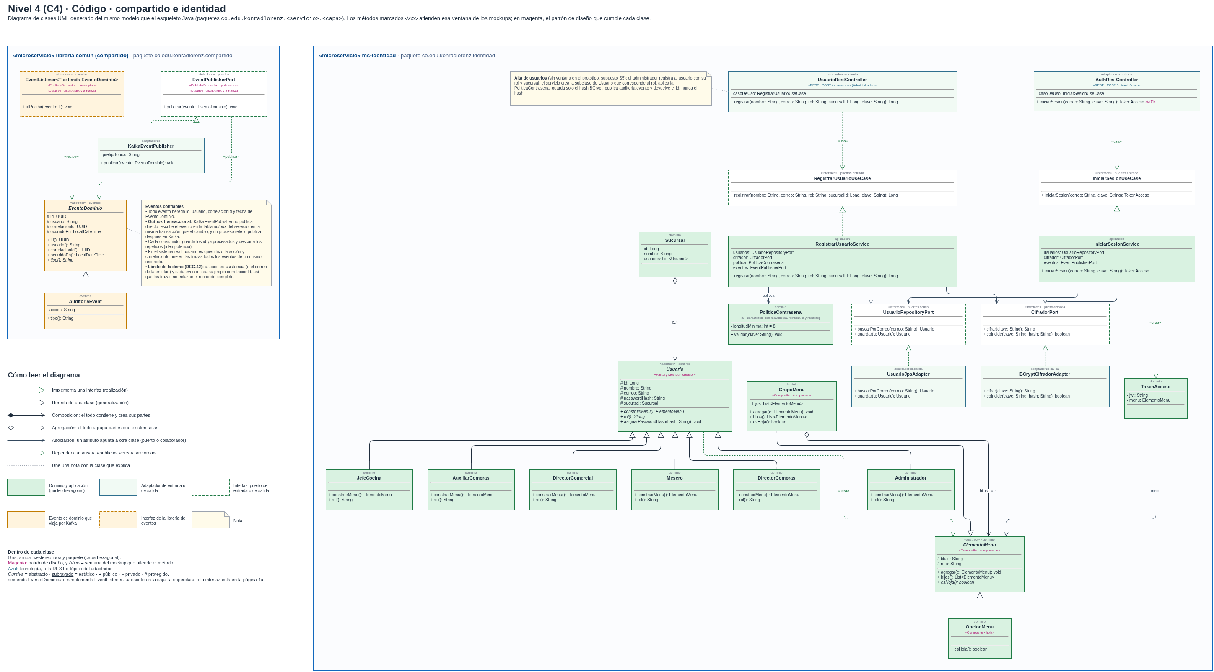
Nota. Página 4a del archivo Arquitectura_Konrad_Gourmet.drawio.
Figura A2
Página 4b: pedidos, menú e inventario
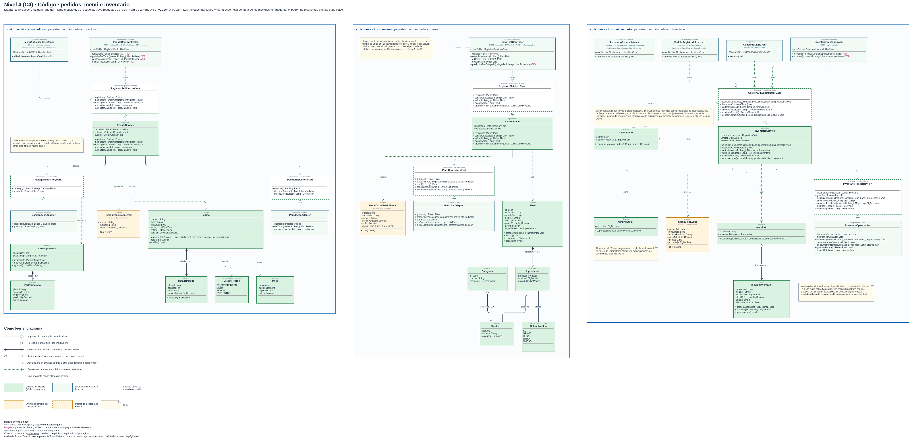
Nota. Página 4b del archivo Arquitectura_Konrad_Gourmet.drawio. La clase Pedido incluye el atributo meseroId.
Figura A3
Página 4c: solicitudes y cotizaciones
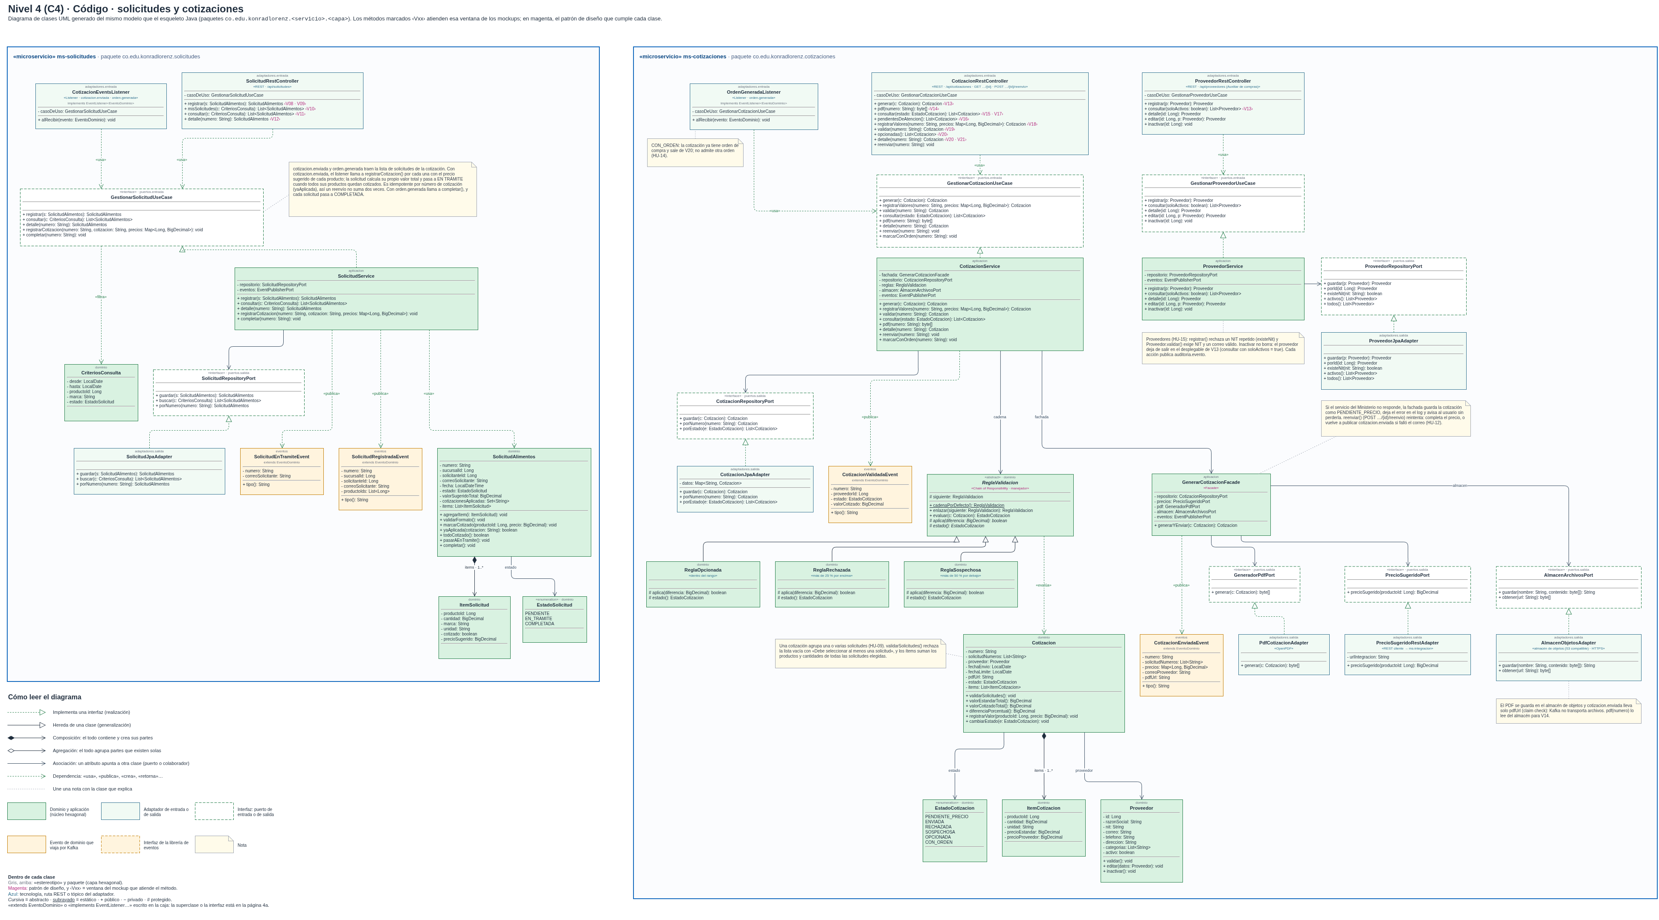
Nota. Página 4c del archivo Arquitectura_Konrad_Gourmet.drawio.
Figura A4
Página 4d: órdenes y notificaciones
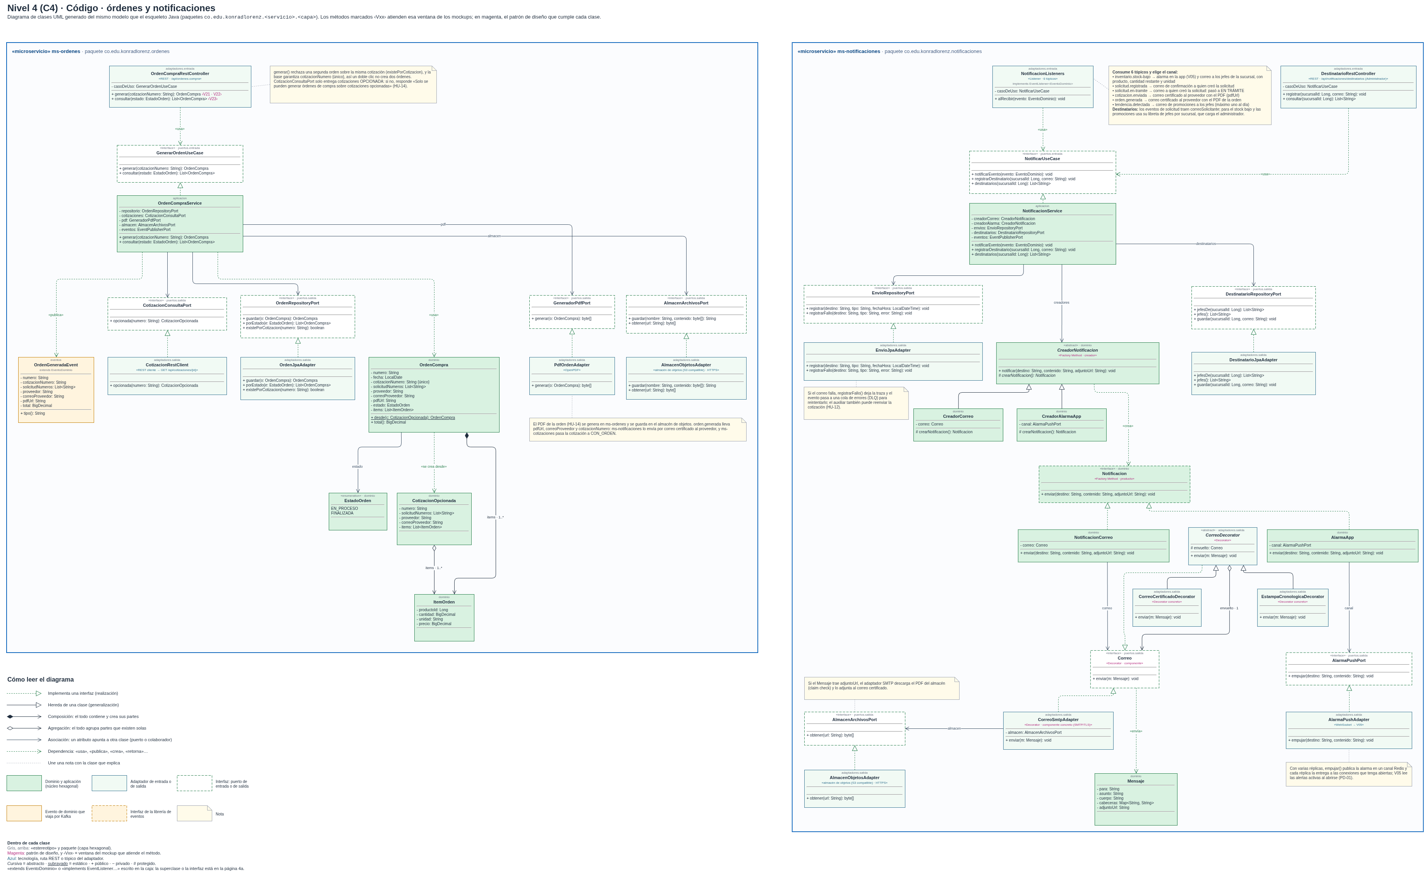
Nota. Página 4d del archivo Arquitectura_Konrad_Gourmet.drawio.
Figura A5
Página 4e: integración, administración y analítica
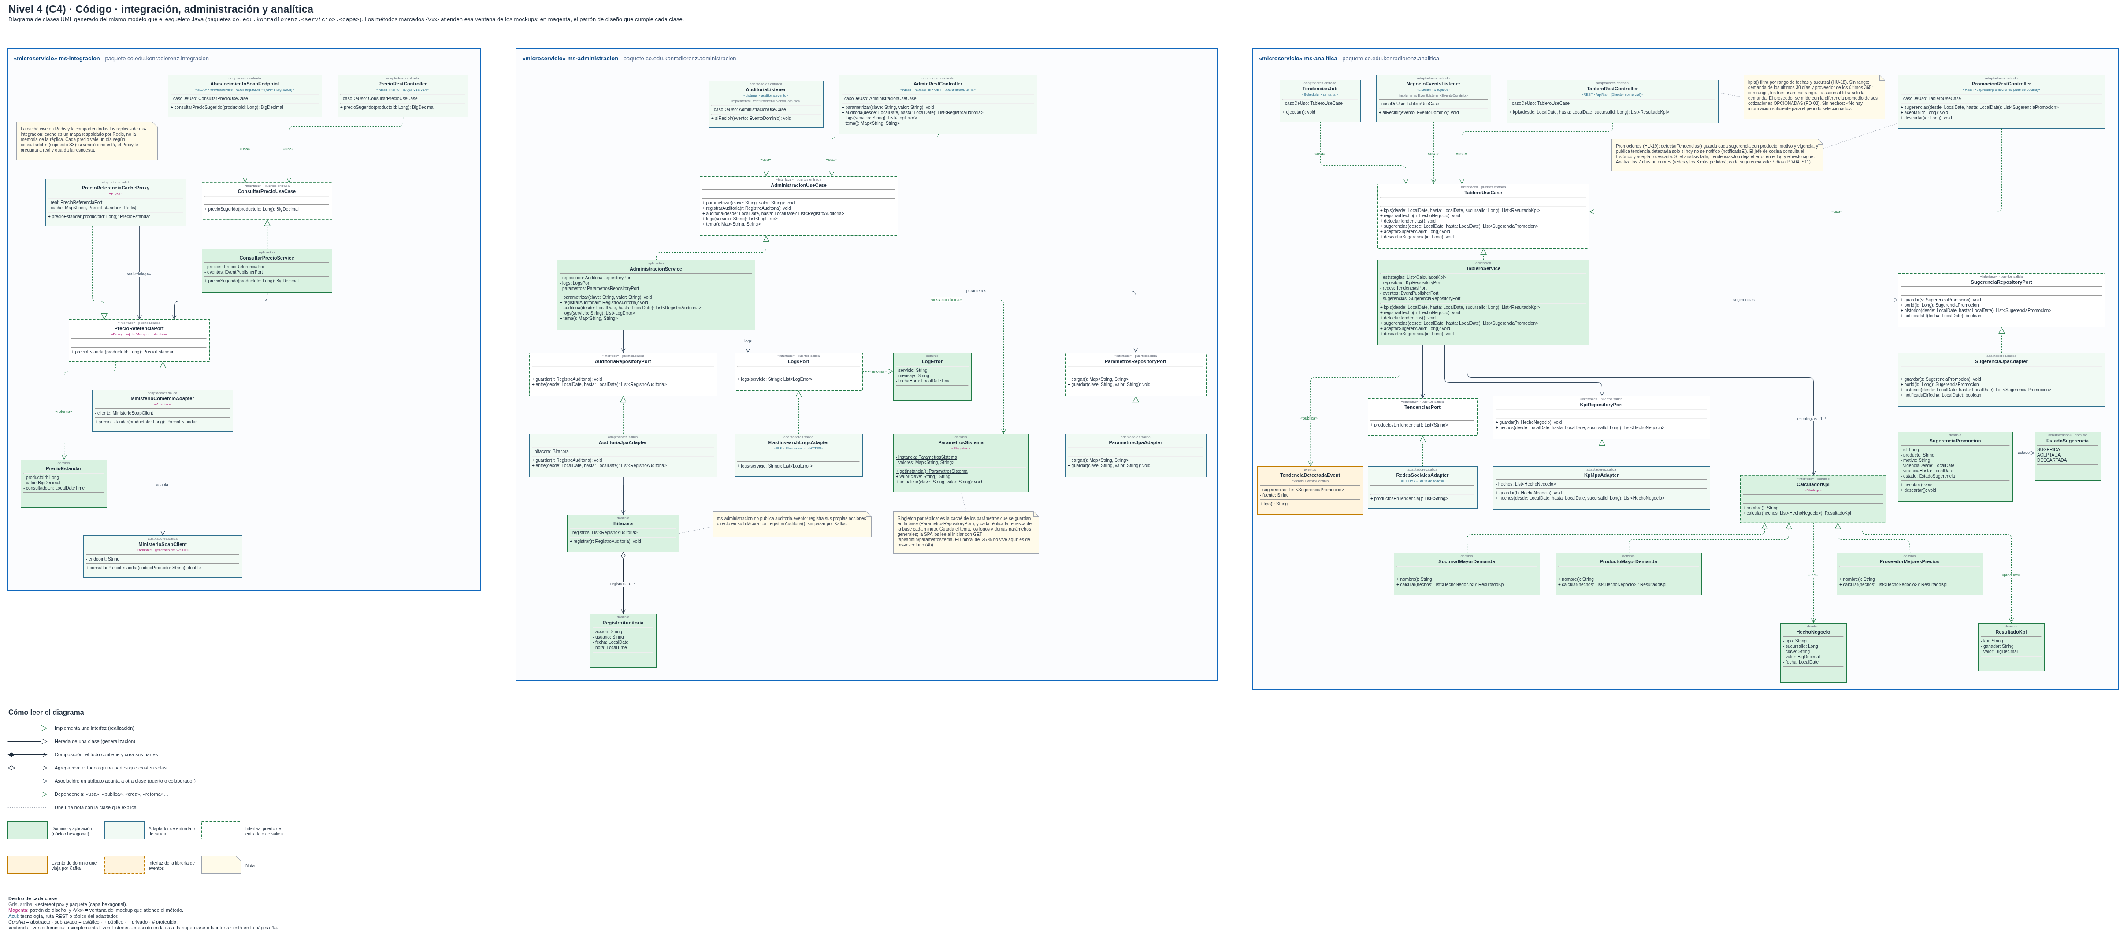
Nota. Página 4e del archivo Arquitectura_Konrad_Gourmet.drawio.

